Федеральное государственное бюджетное образовательное учреждение высшего образования "Удмуртский государственный университет"

**Педагогический анализ / мониторинг**

**результатов Федерального интернет-экзамена  
в сфере профессионального образования**

***в рамках компетентностного подхода***

**Дисциплине «Теоретическая механика»**

**математического и естественнонаучного цикла** **ФГОС ВО**

**март – июль 2017**

**ОГЛАВЛЕНИЕ**

*Для обновления содержания нажмите на слове* ***здесь*** *правой кнопкой мыши и выберите пункт меню "Обновить поле"*

# Введение

Проект «Федеральный интернет-экзамен в сфере профессионального образования» (ФЭПО) является одной из широко востребованных вузами и ссузами объективных процедур оценки качества подготовки студентов и учащихся. В условиях модернизации образования и внедрения в образовательный процесс федеральных государственных образовательных стандартов в проекте ФЭПО реализована технология независимой оценки результатов обучения студентов на основе компетентностного подхода.

В рамках компетентностного подхода проекта ФЭПО предложены новая уровневая модель педагогических измерительных материалов и модель оценки результатов обучения студентов.

Представленный в данной книге педагогический анализ/мониторинг по результатам ФЭПО в рамках компетентностного подхода предназначен ***для заведующих кафедрами, профессорско-преподавательского состава образовательной организации*** и отражает информацию о результатах тестирования по дисциплине студентов, обучающихся по различным направлениям подготовки, реализующим федеральные государственные образовательные стандарты (ФГОС).

***В первом разделе*** отражены количественные показатели участия в ФЭПО по дисциплине «Теоретическая механика» математического и естественнонаучного цикла (МЕН) ФГОС ВО.

***Во втором разделе*** приведена модель оценки результатов обучения, используемая в рамках компетентностного подхода ФЭПО, и представлены результаты тестирования по дисциплине «Теоретическая механика» цикла МЕН ФГОС ВО студентов данной образовательной организации и вузов-участников.

***В третьем разделе*** показана структура содержания педагогических измерительных материалов по дисциплине «Теоретическая механика» цикла МЕН ФГОС ВО, и проведен анализ результатов тестирования по данным структурам студентов различных направлений подготовки.

***Четвертый раздел*** содержит информацию о проектах Интернет-тестирования в сфере образования НИИ мониторинга качества образования.

В приложениях описаны модель педагогических измерительных материалов, характеристика уровней обученности (результатов обучения) по дисциплине «Теоретическая механика» математического и естественнонаучного цикла ФГОС ВО, а также формы представления результатов тестирования, используемые в данном отчете.

# Показатели участия в ФЭПО-21 – ФЭПО-25 по дисциплине «Теоретическая механика» цикла МЕН ФГОС ВО

## Количественные показатели участия студентов вузов-участников

Количество сеансов тестирования по дисциплине «Теоретическая механика» цикла МЕН ФГОС ВО студентов вузов-участников, принявших участие в ФЭПО-21 – ФЭПО-25, отражено на диаграмме (рисунок 1.1) и в таблице 1.1.

Таблица 1.1 – Количественные показатели участия в ФЭПО

|  |  |  |  |
| --- | --- | --- | --- |
| **Период проведения** | **Этап** | **Количество вузов-участников** | **Количество сеансов тестирования** |
| март –  июль 2015 | ФЭПО-21 | 20 | 375 |
| октябрь 2015 –  февраль 2016 | ФЭПО-22 | 23 | 809 |
| март –  июль 2016 | ФЭПО-23 | 22 | 504 |
| октябрь 2016 –  февраль 2017 | ФЭПО-24 | 27 | 1262 |
| март –  июль 2017 | ФЭПО-25 | 27 | 1029 |

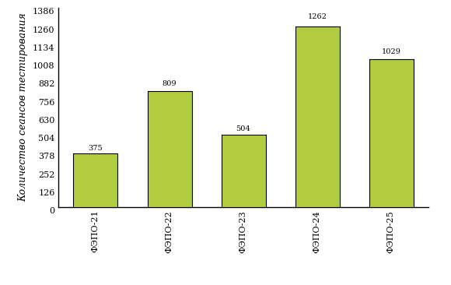  
Рисунок 1.1 – Динамика сеансов тестирования студентов вузов-участников  
по дисциплине «Теоретическая механика»

## Количественные показатели участия студентов вуза

Количество сеансов тестирования по дисциплине «Теоретическая механика» цикла МЕН ФГОС ВО студентов вуза, принявших участие в ФЭПО-21 – ФЭПО-25, отражено на диаграмме (рисунок 1.2) и в таблице 1.2.

Таблица 1.2 – Количественные показатели участия в ФЭПО студентов вуза

|  |  |  |  |
| --- | --- | --- | --- |
| **Период проведения** | **Этап** | **Количество направлений подготовки** | **Количество сеансов тестирования** |
| март –  июль 2015 | ФЭПО-21 | 0 | 0 |
| октябрь 2015 –  февраль 2016 | ФЭПО-22 | 0 | 0 |
| март –  июль 2016 | ФЭПО-23 | 0 | 0 |
| октябрь 2016 –  февраль 2017 | ФЭПО-24 | 0 | 0 |
| март –  июль 2017 | ФЭПО-25 | 1 | 254 |

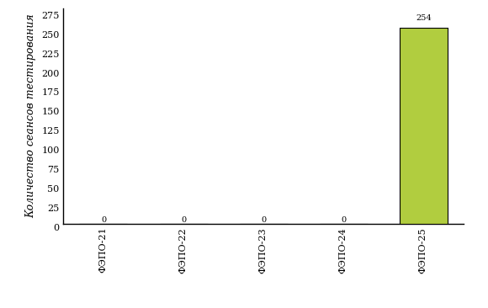  
Рисунок 1.2 – Динамика сеансов тестирования   
по дисциплине «Теоретическая механика» студентов вуза

# Результаты обучения студентов по дисциплине «Теоретическая механика» цикла МЕН ФГОС ВО

## ФЭПО: модель оценки результатов обучения

В рамках компетентностного подхода ФЭПО используется модель оценки результатов обучения, в основу которой положена методология В. П. Беспалько об уровнях усвоения знаний и постепенном восхождении обучающихся по образовательным траекториям (рисунок 2.1).

  
Рисунок 2.1 – Принципы восхождения по методологии В. П. Беспалько

Выделены следующие *уровни* результатов обучения студентов.

**Первый уровень.** Результаты обучения студентов свидетельствуют об усвоении ими некоторых элементарных знаний основных вопросов по дисциплине. Допущенные ошибки и неточности показывают, что студенты не овладели необходимой системой знаний по дисциплине.

**Второй уровень.** Достигнутый уровень оценки результатов обучения показывает, что студенты обладают необходимой системой знаний и владеют некоторыми умениями по дисциплине. Студенты способны понимать и интерпретировать освоенную информацию, что является основой успешного формирования умений и навыков для решения практико-ориентированных задач.

**Третий уровень.** Студенты продемонстрировали результаты на уровне осознанного владения учебным материалом и учебными умениями, навыками и способами деятельности по дисциплине. Студенты способны анализировать, проводить сравнение и обоснование выбора методов решения заданий в практико-ориентированных ситуациях.

**Четвертый уровень.** Студенты способны использовать сведения из различных источников для успешного исследования и поиска решения в нестандартных практико-ориентированных ситуациях. Достигнутый уровень оценки результатов обучения студентов по дисциплине является основой дляформирования общекультурных и профессиональных компетенций, соответствующих требованиям ФГОС.

Для студента достигнутый уровень обученности определяется по результатам выполнения всего ПИМ в соответствии с алгоритмом, приведенным в таблице 2.1.

Таблица 2.1 – Алгоритм определения достигнутого уровня обученности для студента

|  |  |  |
| --- | --- | --- |
| **Объект оценки** | **Показатель оценки результатов обучения студента** | **Уровень обученности (уровень результатов обучения)** |
| Студент | **Менее 70%** баллов за задания **каждого из блоков 1, 2 и 3** | Первый |
| **Не менее 70%** баллов задания **блока 1**  и **меньше 70%** баллов за задания **каждого из блоков 2 и 3**  или  **Не менее 70%** баллов задания **блока 2**  и **меньше 70%** баллов за задания **каждого из блоков 1 и 3**  или  **Не менее 70%** баллов задания **блока 3**  и **меньше 70%** баллов за задания **каждого из блоков 1 и 2** | Второй |
| **Не менее 70%** баллов за задания **каждого из блоков 1 и 2**  и **меньше 70%** баллов за задания **блока 3**  или  **Не менее 70%** баллов за задания **каждого из блоков 1 и 3**  и **меньше 70%** баллов за задания **блока 2**  или  **Не менее 70%** баллов за задания **каждого из блоков 2 и 3**  и **меньше 70%** баллов за задания **блока 1** | Третий |
| **Не менее 70%** баллов за задания **каждого из блоков 1, 2 и 3** | Четвертый |

Показатели и критерии оценки результатов обучения для студента и для выборки студентов направления подготовки на основе предложенной модели представлены в таблице 2.2.

Таблица 2.2 – Показатели и критерии оценки результатов обучения

|  |  |  |
| --- | --- | --- |
| **Объект оценки** | **Показатель оценки результатов обучения** | **Критерий оценки результатов обучения** |
| Студент | Достигнутый уровень результатов обучения | Уровень обученности **не ниже второго** |
| Выборка студентов направления подготовки | Процент студентов на уровне обученности не ниже второго | **60%** студентов на уровне обученности **не ниже второго** |

## Результаты тестирования студентов вуза и вузов-участников по итогам ФЭПО-25

В разделе представлена информация о результатах тестирования студентов по двум показателям:

* ***доля студентов по проценту набранных баллов за выполнение ПИМ*** позволяет провести экспресс-оценку результатов тестирования;
* ***доля студентов на уровне обученности не ниже второго*** позволяет провести более глубокий анализ результатов обучения в соответствии с предложенной моделью.

Результаты тестирования студентов вуза и вузов-участников по дисциплине «Теоретическая механика» цикла МЕН ФГОС ВО по показателю «Доля студентов по проценту набранных баллов за выполнение ПИМ» представлены на рисунке 2.2.

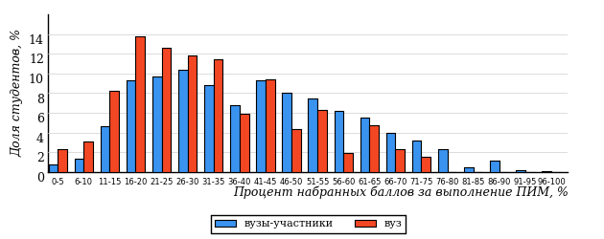  
Рисунок 2.2 – Распределение результатов тестирования студентов вуза  
с наложением на общий результат вузов-участников по данной дисциплине

Распределение результатов тестирования по дисциплине «Теоретическая механика» цикла МЕН ФГОС ВО студентов вуза и вузов-участников по показателю «Доля студентов на уровне обученности не ниже второго» в соответствии с предложенной моделью оценки результатов обучения показано на рисунке 2.3.



**56%**

**37%**

**6%**

**1%**

**44%**

**25%**

**75%**

**24%**

**1%**

**0%**

|  |  |
| --- | --- |
| вуз | вузы-участники |

Рисунок 2.3 – Диаграмма распределения результатов тестирования студентов

Как видно из рисунка 2.3, по дисциплине «Теоретическая механика» доля студентов вуза на уровне обученности не ниже второго составляет **25%**, а доля студентов вузов-участников на уровне обученности не ниже второго – **44%**.

На диаграмме (рисунок 2.4) представлено распределение студентов вуза по уровням обученности в соответствии с процентом набранных баллов по результатам выполнения ПИМ по дисциплине «Теоретическая механика» цикла МЕН ФГОС ВО.

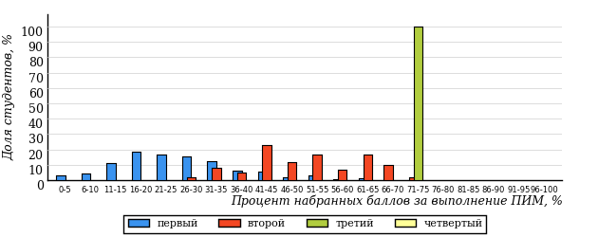  
Рисунок 2.4 – Распределение результатов тестирования студентов вуза  
по уровню обученности в соответствии с процентом набранных баллов за выполнение ПИМ

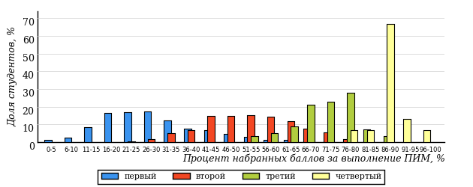  
Рисунок 2.5 – Распределение результатов тестирования студентов вузов-участников  
по уровню обученности в соответствии с процентом набранных баллов за выполнение ПИМ

Диаграммы (рисунки 2.4 и 2.5) позволяют провести экспресс-оценку результатов тестирования студентов вуза по дисциплине «Теоретическая механика»: сопоставить набранные баллы за выполнение ПИМ с уровнем обученности, а также провести сравнение результатов тестирования студентов вуза с результатами по данным показателям вузов-участников.

На оси абсцисс показан процент набранных баллов за выполнение ПИМ по дисциплине «Теоретическая механика» и выделена интервальная шкала по данному показателю: [0%; 50%), [50%; 70%), [70%; 90%), [90%; 100%]. Столбцы различного цвета указывают на долю студентов, находящихся соответственно на первом, втором, третьем и четвертом уровнях обученности.

**ПРИМЕЧАНИЕ:**

Предложенная шкала носит рекомендательный характер и может быть использована как дополнение к построению общего рейтинга результатов тестирования по дисциплине.

В таблице 2.3 представлены результаты обучения студентов вуза и вузов-участников по дисциплине «Теоретическая механика» цикла МЕН ФГОС ВО. Для выборки студентов вуза по отдельным направлениям подготовки указан процент студентов на каждом из уровней обученности, и приведен процент студентов на уровне обученности не ниже второго.

Таблица 2.3 – Результаты обучения студентов вуза по дисциплине «Теоретическая механика» цикла МЕН ФГОС ВО (ФЭПО-25)

|  |  |  |  |  |  |  |  |  |
| --- | --- | --- | --- | --- | --- | --- | --- | --- |
| **Шифр направления подготовки** | **Наименование направления подготовки** | **Вуз** | | | | | | **Выполнение критерия** |
| **Коли-чество студентов** | **Процент студентов, находящих на уровне обученности** | | | | **Процент студентов на уровне обученности не ниже второго** |
| **первый** | **второй** | **третий** | **четвер-тый** |
| 21.03.01 | Нефтегазовое дело | 254 | 75% | 24% | 1% | 0% | 25% | - |

**ПРИМЕЧАНИЕ:**

В таблице красным цветом выделена доля студентов на уровне обученности не ниже второго, составляющая меньше 60%.

Знаком «*» отмечены результаты для выборки студентов менее 10 человек.

## Мониторинг результатов тестирования студентов вуза и вузов-участников

На диаграмме (рисунок 2.6) показано распределение студентов вуза и вузов-участников по уровням обученности по дисциплине «Теоретическая механика» цикла МЕН ФГОС ВО.

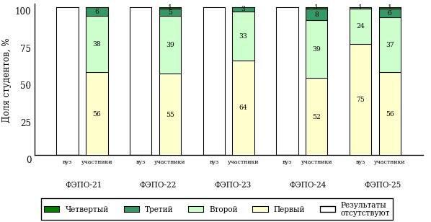  
Рисунок 2.6 – Диаграмма распределения студентов вуза и вузов-участников  
по уровням обученности

В соответствии с моделью оценки результатов обучения процент студентов вуза на уровне обученности не ниже второго составляет 25% (ФЭПО-25), а процент студентов вузов-участников – 44% (ФЭПО-21), 45% (ФЭПО-22), 36% (ФЭПО-23), 48% (ФЭПО-24) и 44% (ФЭПО-25) соответственно.

# Содержательный анализ результатов тестирования студентов по дисциплине «Теоретическая механика» цикла МЕН ФГОС ВО

## Конструирование структуры содержания педагогических измерительных материалов по дисциплине «Теоретическая механика» цикла МЕН ФГОС ВО

В рамках компетентностного подхода ФЭПО реализован конструктор содержания ПИМ, позволяющий преподавателю сформировать структуру ПИМ на основе выбранного объема трудоемкости путем включения/исключения отдельных тем и модулей дисциплины, либо воспользоваться предложенной «жесткой» структурой ПИМ.

Обобщенная структура содержания ПИМ включает расширенное количество тем и разделов дисциплины ***«Теоретическая механика»*** с целью предоставления преподавателям возможности выбора и самостоятельного конструирования ПИМ, исходя из особенностей рабочей программы, реализуемой в вузе по данной дисциплине.

**ПРИМЕЧАНИЕ:**

Темы и модули «жесткой» структуры в обобщенной структуре содержания ПИМ отмечены знаком «*».

Обобщенная структура содержания педагогических измерительных  
материалов по дисциплине «Теоретическая механика» цикла МЕН ФГОС ВО  
*(объем трудоемкости – не больше 5 кредитов)*

***Блок 1. Тематическое наполнение ПИМ***

Тема 1. Основные понятия и определения статики

Тема 2*. Основные виды связей (опор) и их реакции

Тема 3. Система сходящихся сил

Тема 4. Система параллельных сил. Распределенная нагрузка

Тема 5*. Алгебраический момент силы относительно точки (для плоской системы сил). Пара сил и ее момент

Тема 6. Момент силы относительно оси

Тема 7. Приведение системы сил к простейшему виду

Тема 8. Главный вектор и главный момент системы сил

Тема 9*. Равновесие произвольной плоской системы сил

Тема 10. Понятие о центре тяжести материальной линии, плоской фигуры, объемного тела

Тема 11. Равновесие тел с учетом трения

Тема 12. Основные понятия кинематики. Способы задания движения точки

Тема 13. Скорость и ускорение точки при координатном способе задания движения

Тема 14*. Скорости и ускорение точки при естественном способе задания движения

Тема 15*. Скорости и ускорения точки при сложном движении

Тема 16. Ускорение Кориолиса

Тема 17. Виды движения твердого тела

Тема 18*. Анализ механизмов: скорости точек тел при передаче движения

Тема 19. Поступательное движение твердого тела

Тема 20. Вращение тела вокруг оси

Тема 21*. Плоскопараллельное движение твердого тела

Тема 22. Сферическое движение твердого тела. Элементы теории гироскопов

Тема 23. Основные понятия, законы и принципы динамики

Тема 24. Определение действующих на точку сил при заданном законе движения

Тема 25. Определение закона движения точки при заданных действующих силах

Тема 26*. Прямолинейные колебания материальной точки. Колебания механической системы с одной степенью свободы

Тема 27. Классификация сил, действующих на механическую систему

Тема 28*. Понятие об осевом моменте инерции. Вычисление моментов инерции

Тема 29. Основные динамические величины (меры) механического движения: количество движения (импульс), момент количества движения (момент импульса), кинетическая энергия

Тема 30*. Теорема об изменении количества движения. Теорема о движении центра масс системы материальных точек

Тема 31. Теорема об изменении момента количества движения точки. Теорема об изменении кинетического момента механической системы и твердого тела

Тема 32. Работа силы

Тема 33*. Теорема об изменении кинетической энергии

Тема 34. Дифференциальные уравнения движения механической системы и твердого тела

Тема 35*. Принцип Даламбера и метод кинетостатики

Тема 36. Классификация связей

Тема 37. Возможное перемещение. Принцип возможных перемещений

Тема 38. Общее уравнение динамики. Принцип Даламбера-Лагранжа

Тема 39. Обобщенная сила и обобщенное перемещение. Уравнение Лагранжа II рода

Тема 40. Теория удара

***Блок 2. Модульное наполнение ПИМ***

Модуль 1. Статика. Преобразование данной системы сил к простейшему виду

Модуль 2*. Статика. Равновесие твердых тел под действием данной системы сил

Модуль 3*. Кинематика точки

Модуль 4*. Кинематика твердого тела

Модуль 5*. Динамика точки

Модуль 6*. Динамика механической системы и твердого тела

Модуль 7*. Элементы аналитической механики

Модуль 8. Малые колебания и устойчивость равновесия системы

***Блок 3. Кейс-наполнение ПИМ***

Количество кейс-заданий: 3

## Структура содержания и анализ результатов тестирования студентов по отдельным направлениям подготовки

* + 1. Направление подготовки 21.03.01 «Нефтегазовое дело»

Группы: ОПБ-21.03.01-10, ОПБ-21.03.01-11, ОПБ-21.03.01-22, ОПБ-21.03.01-10, ОПБ-21.03.01-11, ОПБ-21.03.01-11, ОПБ-21.03.01-10, ОПБ-21.03.01-10, ОПБ-21.03.01-11

В таблице 3.1 представлена структура ПИМ по дисциплине «Теоретическая механика» для студентов вуза по направлению подготовки «Нефтегазовое дело» (группы ОПБ-21.03.01-10, ОПБ-21.03.01-11, ОПБ-21.03.01-22, ОПБ-21.03.01-10, ОПБ-21.03.01-11, ОПБ-21.03.01-11, ОПБ-21.03.01-10, ОПБ-21.03.01-10, ОПБ-21.03.01-11).

Таблица 3.1 – Структура содержания ПИМ

|  |  |
| --- | --- |
| **Содержание ПИМ** | **Номер задания ПИМ** |
| ***Объем трудоемкости:*** не больше 5 кредитов | |
| ***Блок 1. Тематическое наполнение ПИМ*** | |
| Основные виды связей (опор) и их реакции | 1 |
| Алгебраический момент силы относительно точки (для плоской системы сил). Пара сил и ее момент | 2 |
| Равновесие произвольной плоской системы сил | 3 |
| Скорости и ускорение точки при естественном способе задания движения | 4 |
| Скорости и ускорения точки при сложном движении | 5 |
| Анализ механизмов: скорости точек тел при передаче движения | 6 |
| Плоскопараллельное движение твердого тела | 7 |
| Прямолинейные колебания материальной точки. Колебания механической системы с одной степенью свободы | 8 |
| Понятие об осевом моменте инерции. Вычисление моментов инерции | 9 |
| Теорема об изменении количества движения. Теорема о движении центра масс системы материальных точек | 10 |
| Теорема об изменении кинетической энергии | 11 |
| Принцип Даламбера и метод кинетостатики | 12 |
| ***Блок 2. Модульное наполнение ПИМ*** | |
| Статика. Равновесие твердых тел под действием данной системы сил | 13 |
| Кинематика точки | 14 |
| Кинематика твердого тела | 15 |
| Динамика точки | 16 |
| Динамика механической системы и твердого тела | 17 |
| Элементы аналитической механики | 18 |
| ***Блок 3. Кейс-наполнение ПИМ*** | |
| Кейс 1 | |
| Подзадача 1 | 19.1 |
| Подзадача 2 | 19.2 |
| Подзадача 3 | 19.3 |
| Кейс 2 | |
| Подзадача 1 | 20.1 |
| Подзадача 2 | 20.2 |
| Подзадача 3 | 20.3 |
| Кейс 3 | |
| Подзадача 1 | 21.1 |
| Подзадача 2 | 21.2 |
| Подзадача 3 | 21.3 |

Распределение студентов по итогам выполнения заданий блока 1 ПИМ по дисциплине «Теоретическая механика» представлено на диаграмме (рисунок 3.1).

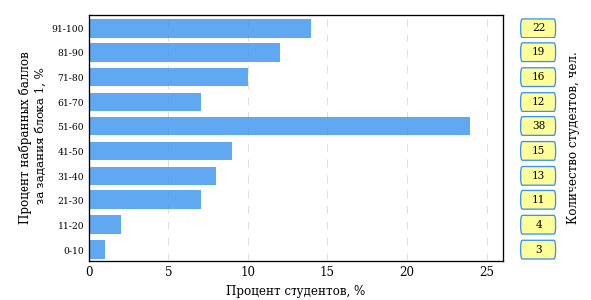  
Рисунок 3.1 – Гистограмма плотности распределения результатов выполнения заданий блока 1 ПИМ по дисциплине «Теоретическая механика»

На рисунке 3.2 представлена карта коэффициентов решаемости заданий блока 1 ПИМ по дисциплине «Теоретическая механика».

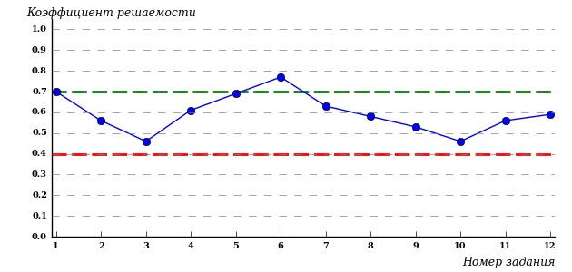  
Рисунок 3.2 – Карта коэффициентов решаемости заданий по темам блока 1  
ПИМ по дисциплине «Теоретическая механика»

Карта коэффициентов решаемости заданий показывает, что студенты данной выборки

**на невысоком** уровне выполнили задания по следующим темам:

*№3* «Равновесие произвольной плоской системы сил»

*№10* «Теорема об изменении количества движения. Теорема о движении центра масс системы материальных точек»

Распределение студентов по результатам выполнения заданий блока 2 ПИМ по дисциплине «Теоретическая механика» представлено на диаграмме (рисунок 3.3).

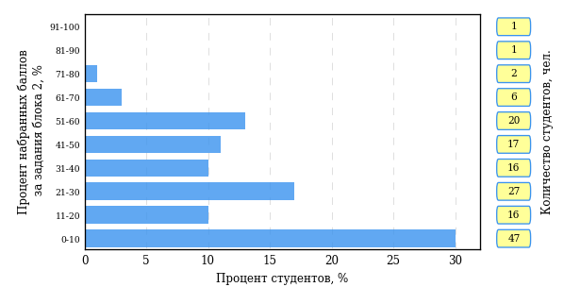  
Рисунок 3.3 – Гистограмма плотности распределения результатов выполнения заданий блока 2 ПИМ по дисциплине «Теоретическая механика»

На рисунке 3.4 отображены результаты выполнения заданий блока 2 ПИМ по дисциплине «Теоретическая механика» выборкой студентов.

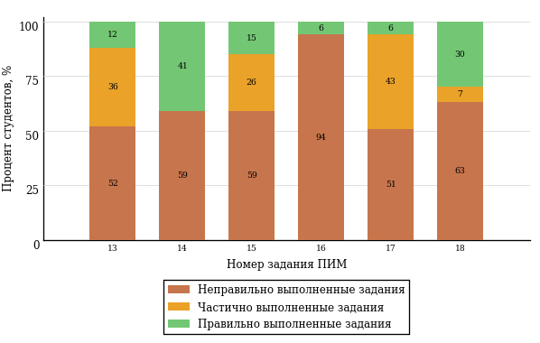  
Рисунок 3.4 – Диаграмма результатов выполнения студентами заданий блока 2  
ПИМ по дисциплине «Теоретическая механика»

Распределение студентов по результатам выполнения заданий блока 3 ПИМ по дисциплине «Теоретическая механика» представлено на диаграмме (рисунок 3.5).

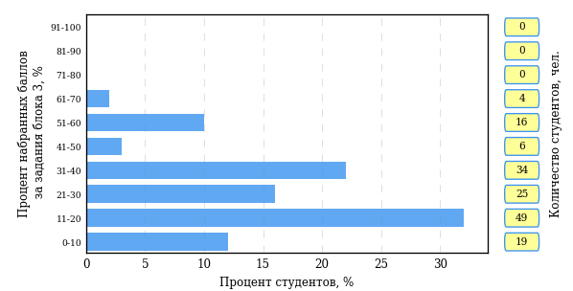  
Рисунок 3.5 – Гистограмма плотности распределения результатов выполнения заданий блока 3 ПИМ по дисциплине «Теоретическая механика»

На рисунке 3.6 отображены результаты решения заданий блока 3 ПИМ по дисциплине «Теоретическая механика» выборкой студентов.

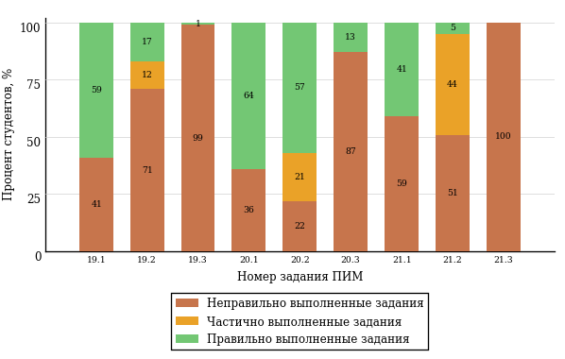  
Рисунок 3.6 – Диаграмма результатов выполнения студентами заданий блока 3  
ПИМ по дисциплине «Теоретическая механика»

Распределение студентов направления подготовки «Нефтегазовое дело» вуза по уровням обученности на основе результатов ФЭПО-25 показано на диаграмме (рисунок 3.7).

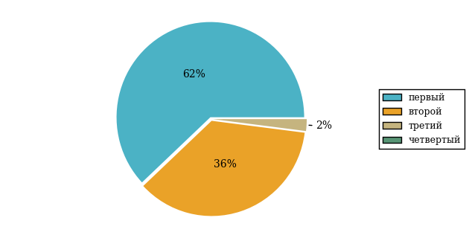  
Рисунок 3.7 – Круговая диаграмма распределения результатов обучения студентов по уровням обученности

В соответствии с моделью оценки результатов обучения процент студентов направления подготовки «Нефтегазовое дело» вуза на уровне обученности не ниже второго (по дисциплине «Теоретическая механика» цикла МЕН ФГОС ВО) составляет 38%.

Группы: ОПБ-21.03.01-10 1 рк, ОПБ-21.03.01-11 1 рк

В таблице 3.2 представлена структура ПИМ по дисциплине «Теоретическая механика» для студентов вуза по направлению подготовки «Нефтегазовое дело» (группы ОПБ-21.03.01-10 1 рк, ОПБ-21.03.01-11 1 рк).

Таблица 3.2 – Структура содержания ПИМ

|  |  |
| --- | --- |
| **Содержание ПИМ** | **Номер задания ПИМ** |
| ***Объем трудоемкости:*** не больше 5 кредитов | |
| ***Блок 1. Тематическое наполнение ПИМ*** | |
| Основные понятия и определения статики | 1 |
| Основные виды связей (опор) и их реакции | 2 |
| Система сходящихся сил | 3 |
| Система параллельных сил. Распределенная нагрузка | 4 |
| Алгебраический момент силы относительно точки (для плоской системы сил). Пара сил и ее момент | 5 |
| Момент силы относительно оси | 6 |
| Приведение системы сил к простейшему виду | 7 |
| Главный вектор и главный момент системы сил | 8 |
| Равновесие произвольной плоской системы сил | 9 |
| Понятие о центре тяжести материальной линии, плоской фигуры, объемного тела | 10 |
| Равновесие тел с учетом трения | 11 |
| Основные понятия кинематики. Способы задания движения точки | 12 |
| Скорость и ускорение точки при координатном способе задания движения | 13 |
| Скорости и ускорение точки при естественном способе задания движения | 14 |
| Скорости и ускорения точки при сложном движении | 15 |
| Ускорение Кориолиса | 16 |
| Виды движения твердого тела | 17 |
| Анализ механизмов: скорости точек тел при передаче движения | 18 |
| ***Блок 2. Модульное наполнение ПИМ*** | |
| Статика. Преобразование данной системы сил к простейшему виду | 19 |
| Статика. Равновесие твердых тел под действием данной системы сил | 20 |
| Кинематика точки | 21 |
| Кинематика твердого тела | 22 |
| Динамика точки | 23 |
| Элементы аналитической механики | 24 |
| ***Блок 3. Кейс-наполнение ПИМ*** | |
| Кейс 1 | |
| Подзадача 1 | 25.1 |
| Подзадача 2 | 25.2 |
| Подзадача 3 | 25.3 |
| Кейс 2 | |
| Подзадача 1 | 26.1 |
| Подзадача 2 | 26.2 |
| Подзадача 3 | 26.3 |
| Кейс 3 | |
| Подзадача 1 | 27.1 |
| Подзадача 2 | 27.2 |
| Подзадача 3 | 27.3 |

Распределение студентов по итогам выполнения заданий блока 1 ПИМ по дисциплине «Теоретическая механика» представлено на диаграмме (рисунок 3.8).

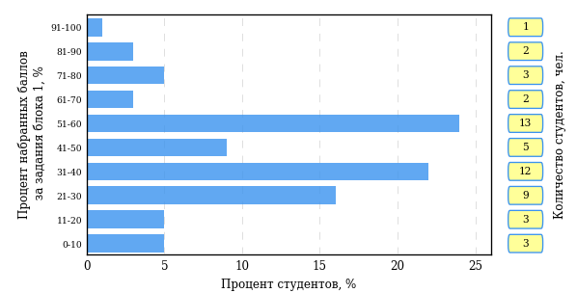  
Рисунок 3.8 – Гистограмма плотности распределения результатов выполнения заданий блока 1 ПИМ по дисциплине «Теоретическая механика»

На рисунке 3.9 представлена карта коэффициентов решаемости заданий блока 1 ПИМ по дисциплине «Теоретическая механика».

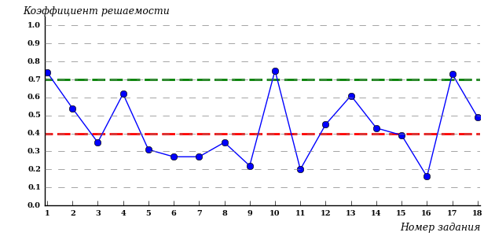  
Рисунок 3.9 – Карта коэффициентов решаемости заданий по темам блока 1  
ПИМ по дисциплине «Теоретическая механика»

Карта коэффициентов решаемости заданий показывает, что студенты данной выборки

**на невысоком** уровне выполнили задания по следующим темам:

*№12* «Основные понятия кинематики. Способы задания движения точки»

*№14* «Скорости и ускорение точки при естественном способе задания движения»

*№18* «Анализ механизмов: скорости точек тел при передаче движения»

**на низком** уровне выполнили задания по следующим темам:

*№3 «*Система сходящихся сил»

*№5 «*Алгебраический момент силы относительно точки (для плоской системы сил). Пара сил и ее момент»

*№6 «*Момент силы относительно оси»

*№7 «*Приведение системы сил к простейшему виду»

*№8 «*Главный вектор и главный момент системы сил»

*№9 «*Равновесие произвольной плоской системы сил»

*№11 «*Равновесие тел с учетом трения»

*№15 «*Скорости и ускорения точки при сложном движении»

*№16 «*Ускорение Кориолиса»

Распределение студентов по результатам выполнения заданий блока 2 ПИМ по дисциплине «Теоретическая механика» представлено на диаграмме (рисунок 3.10).

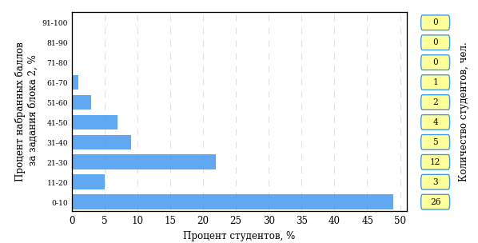  
Рисунок 3.10 – Гистограмма плотности распределения результатов выполнения заданий блока 2 ПИМ по дисциплине «Теоретическая механика»

На рисунке 3.11 отображены результаты выполнения заданий блока 2 ПИМ по дисциплине «Теоретическая механика» выборкой студентов.

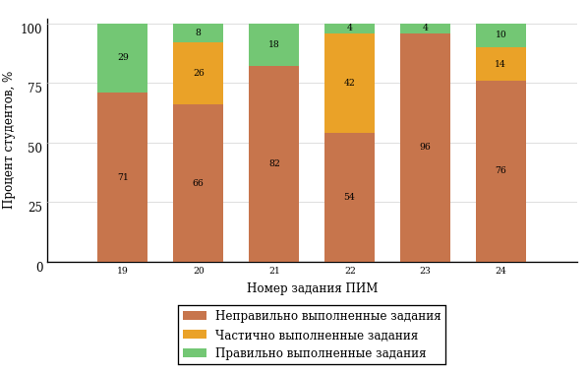  
Рисунок 3.11 – Диаграмма результатов выполнения студентами заданий блока 2  
ПИМ по дисциплине «Теоретическая механика»

Распределение студентов по результатам выполнения заданий блока 3 ПИМ по дисциплине «Теоретическая механика» представлено на диаграмме (рисунок 3.12).

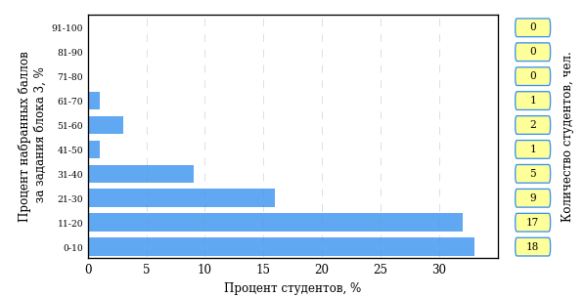  
Рисунок 3.12 – Гистограмма плотности распределения результатов выполнения заданий блока 3 ПИМ по дисциплине «Теоретическая механика»

На рисунке 3.13 отображены результаты решения заданий блока 3 ПИМ по дисциплине «Теоретическая механика» выборкой студентов.

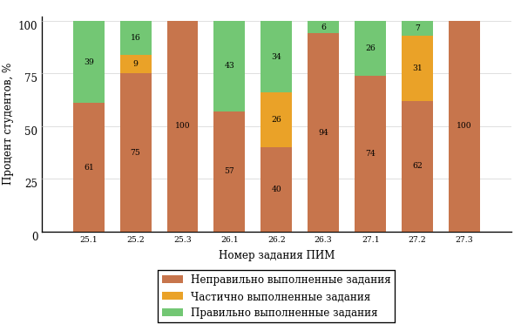  
Рисунок 3.13 – Диаграмма результатов выполнения студентами заданий блока 3  
ПИМ по дисциплине «Теоретическая механика»

Распределение студентов направления подготовки «Нефтегазовое дело» вуза по уровням обученности на основе результатов ФЭПО-25 показано на диаграмме (рисунок 3.14).

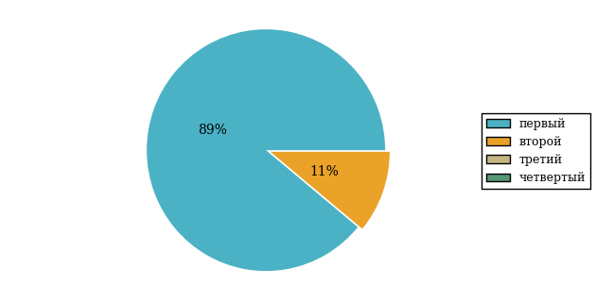  
Рисунок 3.14 – Круговая диаграмма распределения результатов обучения студентов по уровням обученности

В соответствии с моделью оценки результатов обучения процент студентов направления подготовки «Нефтегазовое дело» вуза на уровне обученности не ниже второго (по дисциплине «Теоретическая механика» цикла МЕН ФГОС ВО) составляет 11%.

Группы: ОПБ-21.03.01-12, ОПБ-21.03.01-13, ОПБ-21.03.01-14

В таблице 3.3 представлена структура ПИМ по дисциплине «Теоретическая механика» для студентов вуза по направлению подготовки «Нефтегазовое дело» (группы ОПБ-21.03.01-12, ОПБ-21.03.01-13, ОПБ-21.03.01-14).

Таблица 3.3 – Структура содержания ПИМ

|  |  |
| --- | --- |
| **Содержание ПИМ** | **Номер задания ПИМ** |
| ***Объем трудоемкости:*** не больше 5 кредитов | |
| ***Блок 1. Тематическое наполнение ПИМ*** | |
| Основные понятия и определения статики | 1 |
| Основные виды связей (опор) и их реакции | 2 |
| Система сходящихся сил | 3 |
| Система параллельных сил. Распределенная нагрузка | 4 |
| Алгебраический момент силы относительно точки (для плоской системы сил). Пара сил и ее момент | 5 |
| Момент силы относительно оси | 6 |
| Приведение системы сил к простейшему виду | 7 |
| Главный вектор и главный момент системы сил | 8 |
| Равновесие произвольной плоской системы сил | 9 |
| Понятие о центре тяжести материальной линии, плоской фигуры, объемного тела | 10 |
| Равновесие тел с учетом трения | 11 |
| Основные понятия кинематики. Способы задания движения точки | 12 |
| Скорость и ускорение точки при координатном способе задания движения | 13 |
| Скорости и ускорение точки при естественном способе задания движения | 14 |
| Скорости и ускорения точки при сложном движении | 15 |
| ***Блок 2. Модульное наполнение ПИМ*** | |
| Статика. Преобразование данной системы сил к простейшему виду | 16 |
| Статика. Равновесие твердых тел под действием данной системы сил | 17 |
| Кинематика точки | 18 |
| Кинематика твердого тела | 19 |
| Динамика точки | 20 |
| Элементы аналитической механики | 21 |
| ***Блок 3. Кейс-наполнение ПИМ*** | |
| Кейс 1 | |
| Подзадача 1 | 22.1 |
| Подзадача 2 | 22.2 |
| Подзадача 3 | 22.3 |
| Кейс 2 | |
| Подзадача 1 | 23.1 |
| Подзадача 2 | 23.2 |
| Подзадача 3 | 23.3 |
| Кейс 3 | |
| Подзадача 1 | 24.1 |
| Подзадача 2 | 24.2 |
| Подзадача 3 | 24.3 |

Распределение студентов по итогам выполнения заданий блока 1 ПИМ по дисциплине «Теоретическая механика» представлено на диаграмме (рисунок 3.15).

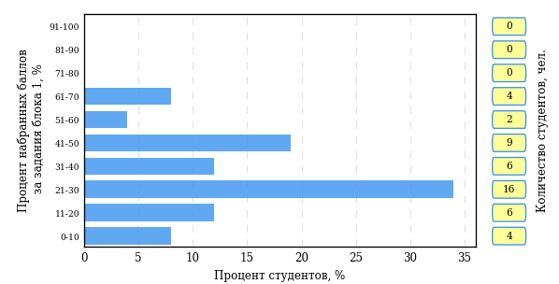  
Рисунок 3.15 – Гистограмма плотности распределения результатов выполнения заданий блока 1 ПИМ по дисциплине «Теоретическая механика»

На рисунке 3.16 представлена карта коэффициентов решаемости заданий блока 1 ПИМ по дисциплине «Теоретическая механика».

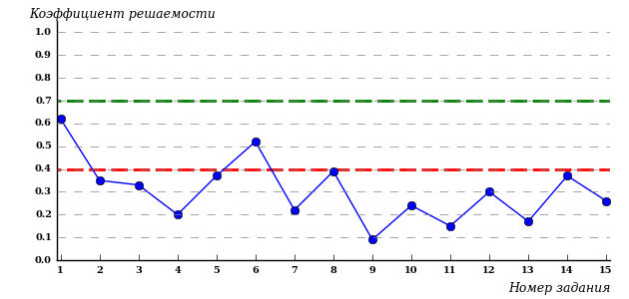  
Рисунок 3.16 – Карта коэффициентов решаемости заданий по темам блока 1  
ПИМ по дисциплине «Теоретическая механика»

Карта коэффициентов решаемости заданий показывает, что студенты данной выборки

**на низком** уровне выполнили задания по следующим темам:

*№2 «*Основные виды связей (опор) и их реакции»

*№3 «*Система сходящихся сил»

*№4 «*Система параллельных сил. Распределенная нагрузка»

*№5 «*Алгебраический момент силы относительно точки (для плоской системы сил). Пара сил и ее момент»

*№7 «*Приведение системы сил к простейшему виду»

*№8 «*Главный вектор и главный момент системы сил»

*№9 «*Равновесие произвольной плоской системы сил»

*№10 «*Понятие о центре тяжести материальной линии, плоской фигуры, объемного тела»

*№11 «*Равновесие тел с учетом трения»

*№12 «*Основные понятия кинематики. Способы задания движения точки»

*№13 «*Скорость и ускорение точки при координатном способе задания движения»

*№14 «*Скорости и ускорение точки при естественном способе задания движения»

*№15 «*Скорости и ускорения точки при сложном движении»

Распределение студентов по результатам выполнения заданий блока 2 ПИМ по дисциплине «Теоретическая механика» представлено на диаграмме (рисунок 3.17).

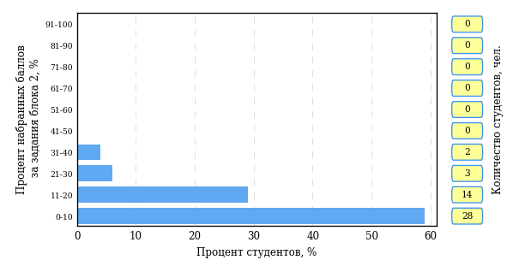  
Рисунок 3.17 – Гистограмма плотности распределения результатов выполнения заданий блока 2 ПИМ по дисциплине «Теоретическая механика»

На рисунке 3.18 отображены результаты выполнения заданий блока 2 ПИМ по дисциплине «Теоретическая механика» выборкой студентов.

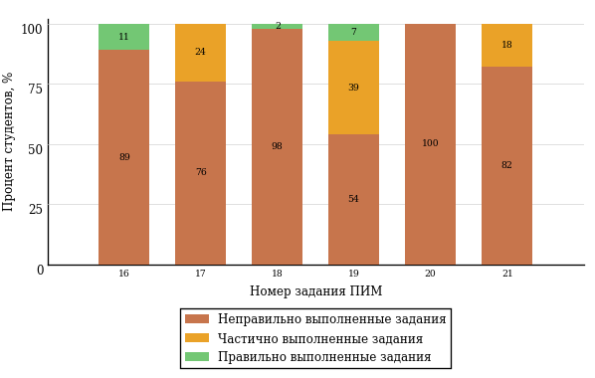  
Рисунок 3.18 – Диаграмма результатов выполнения студентами заданий блока 2  
ПИМ по дисциплине «Теоретическая механика»

Распределение студентов по результатам выполнения заданий блока 3 ПИМ по дисциплине «Теоретическая механика» представлено на диаграмме (рисунок 3.19).

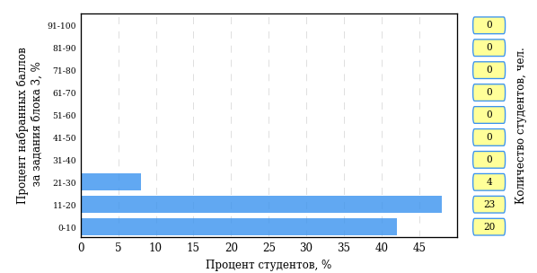  
Рисунок 3.19 – Гистограмма плотности распределения результатов выполнения заданий блока 3 ПИМ по дисциплине «Теоретическая механика»

На рисунке 3.20 отображены результаты решения заданий блока 3 ПИМ по дисциплине «Теоретическая механика» выборкой студентов.

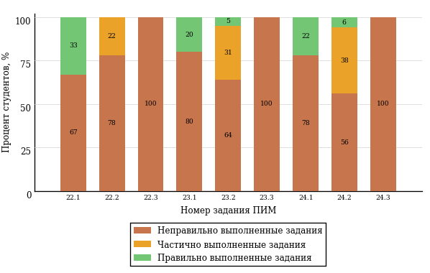  
Рисунок 3.20 – Диаграмма результатов выполнения студентами заданий блока 3  
ПИМ по дисциплине «Теоретическая механика»

Распределение студентов направления подготовки «Нефтегазовое дело» вуза по уровням обученности на основе результатов ФЭПО-25 показано на диаграмме (рисунок 3.21).

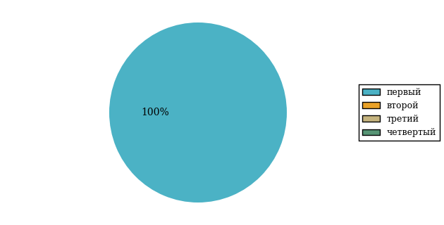  
Рисунок 3.21 – Круговая диаграмма распределения результатов обучения студентов по уровням обученности

В соответствии с моделью оценки результатов обучения процент студентов направления подготовки «Нефтегазовое дело» вуза на уровне обученности не ниже второго (по дисциплине «Теоретическая механика» цикла МЕН ФГОС ВО) составляет 0%.

Группа: ОПБ-21.03.01-14

В таблице 3.4 представлена структура ПИМ по дисциплине «Теоретическая механика» для студентов вуза по направлению подготовки «Нефтегазовое дело» (группа ОПБ-21.03.01-14).

Таблица 3.4 – Структура содержания ПИМ

|  |  |
| --- | --- |
| **Содержание ПИМ** | **Номер задания ПИМ** |
| ***Объем трудоемкости:*** не больше 5 кредитов | |
| ***Блок 1. Тематическое наполнение ПИМ*** | |
| Основные понятия и определения статики | 1 |
| Основные виды связей (опор) и их реакции | 2 |
| Система сходящихся сил | 3 |
| Система параллельных сил. Распределенная нагрузка | 4 |
| Алгебраический момент силы относительно точки (для плоской системы сил). Пара сил и ее момент | 5 |
| Момент силы относительно оси | 6 |
| Приведение системы сил к простейшему виду | 7 |
| Главный вектор и главный момент системы сил | 8 |
| Равновесие произвольной плоской системы сил | 9 |
| Равновесие тел с учетом трения | 10 |
| Виды движения твердого тела | 11 |
| Анализ механизмов: скорости точек тел при передаче движения | 12 |
| Поступательное движение твердого тела | 13 |
| Вращение тела вокруг оси | 14 |
| Плоскопараллельное движение твердого тела | 15 |
| Сферическое движение твердого тела. Элементы теории гироскопов | 16 |
| Основные понятия, законы и принципы динамики | 17 |
| Определение действующих на точку сил при заданном законе движения | 18 |
| Определение закона движения точки при заданных действующих силах | 19 |
| Прямолинейные колебания материальной точки. Колебания механической системы с одной степенью свободы | 20 |
| Классификация сил, действующих на механическую систему | 21 |
| Понятие об осевом моменте инерции. Вычисление моментов инерции | 22 |
| Основные динамические величины (меры) механического движения: количество движения (импульс), момент количества движения (момент импульса), кинетическая энергия | 23 |
| Теорема об изменении количества движения. Теорема о движении центра масс системы материальных точек | 24 |
| Теорема об изменении момента количества движения точки. Теорема об изменении кинетического момента механической системы и твердого тела | 25 |
| Работа силы | 26 |
| Теорема об изменении кинетической энергии | 27 |
| Дифференциальные уравнения движения механической системы и твердого тела | 28 |
| Принцип Даламбера и метод кинетостатики | 29 |
| Классификация связей | 30 |
| Возможное перемещение. Принцип возможных перемещений | 31 |
| Общее уравнение динамики. Принцип Даламбера-Лагранжа | 32 |
| Обобщенная сила и обобщенное перемещение. Уравнение Лагранжа II рода | 33 |
| Теория удара | 34 |
| ***Блок 2. Модульное наполнение ПИМ*** | |
| Статика. Преобразование данной системы сил к простейшему виду | 35 |
| Статика. Равновесие твердых тел под действием данной системы сил | 36 |
| Кинематика точки | 37 |
| Кинематика твердого тела | 38 |
| Динамика точки | 39 |
| Динамика механической системы и твердого тела | 40 |
| ***Блок 3. Кейс-наполнение ПИМ*** | |
| Кейс 1 | |
| Подзадача 1 | 41.1 |
| Подзадача 2 | 41.2 |
| Подзадача 3 | 41.3 |
| Кейс 2 | |
| Подзадача 1 | 42.1 |
| Подзадача 2 | 42.2 |
| Подзадача 3 | 42.3 |
| Кейс 3 | |
| Подзадача 1 | 43.1 |
| Подзадача 2 | 43.2 |
| Подзадача 3 | 43.3 |

Распределение студентов по итогам выполнения заданий блока 1 ПИМ по дисциплине «Теоретическая механика» представлено на диаграмме (рисунок 3.22).

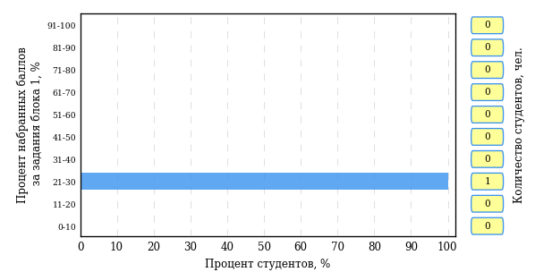  
Рисунок 3.22 – Гистограмма плотности распределения результатов выполнения заданий блока 1 ПИМ по дисциплине «Теоретическая механика»

На рисунке 3.23 представлена карта коэффициентов решаемости заданий блока 1 ПИМ по дисциплине «Теоретическая механика».

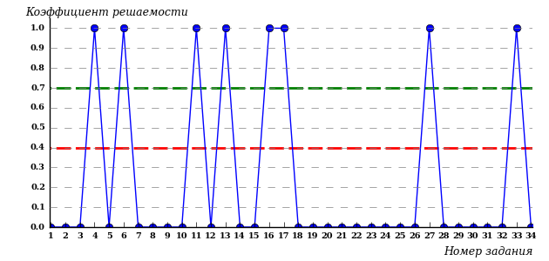  
Рисунок 3.23 – Карта коэффициентов решаемости заданий по темам блока 1  
ПИМ по дисциплине «Теоретическая механика»

Карта коэффициентов решаемости заданий показывает, что студенты данной выборки

**на низком** уровне выполнили задания по следующим темам:

*№1 «*Основные понятия и определения статики»

*№2 «*Основные виды связей (опор) и их реакции»

*№3 «*Система сходящихся сил»

*№5 «*Алгебраический момент силы относительно точки (для плоской системы сил). Пара сил и ее момент»

*№7 «*Приведение системы сил к простейшему виду»

*№8 «*Главный вектор и главный момент системы сил»

*№9 «*Равновесие произвольной плоской системы сил»

*№10 «*Равновесие тел с учетом трения»

*№12 «*Анализ механизмов: скорости точек тел при передаче движения»

*№14 «*Вращение тела вокруг оси»

*№15 «*Плоскопараллельное движение твердого тела»

*№18 «*Определение действующих на точку сил при заданном законе движения»

*№19 «*Определение закона движения точки при заданных действующих силах»

*№20 «*Прямолинейные колебания материальной точки. Колебания механической системы с одной степенью свободы»

*№21 «*Классификация сил, действующих на механическую систему»

*№22 «*Понятие об осевом моменте инерции. Вычисление моментов инерции»

*№23 «*Основные динамические величины (меры) механического движения: количество движения (импульс), момент количества движения (момент импульса), кинетическая энергия»

*№24 «*Теорема об изменении количества движения. Теорема о движении центра масс системы материальных точек»

*№25 «*Теорема об изменении момента количества движения точки. Теорема об изменении кинетического момента механической системы и твердого тела»

*№26 «*Работа силы»

*№28 «*Дифференциальные уравнения движения механической системы и твердого тела»

*№29 «*Принцип Даламбера и метод кинетостатики»

*№30 «*Классификация связей»

*№31 «*Возможное перемещение. Принцип возможных перемещений»

*№32 «*Общее уравнение динамики. Принцип Даламбера-Лагранжа»

*№34 «*Теория удара»

Распределение студентов по результатам выполнения заданий блока 2 ПИМ по дисциплине «Теоретическая механика» представлено на диаграмме (рисунок 3.24).

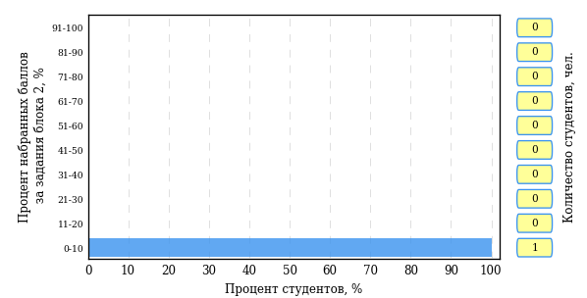  
Рисунок 3.24 – Гистограмма плотности распределения результатов выполнения заданий блока 2 ПИМ по дисциплине «Теоретическая механика»

На рисунке 3.25 отображены результаты выполнения заданий блока 2 ПИМ по дисциплине «Теоретическая механика» выборкой студентов.

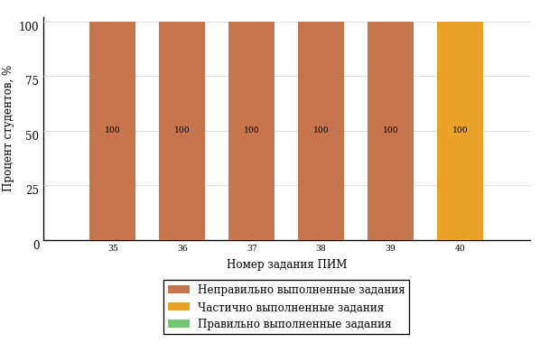  
Рисунок 3.25 – Диаграмма результатов выполнения студентами заданий блока 2  
ПИМ по дисциплине «Теоретическая механика»

Распределение студентов по результатам выполнения заданий блока 3 ПИМ по дисциплине «Теоретическая механика» представлено на диаграмме (рисунок 3.26).

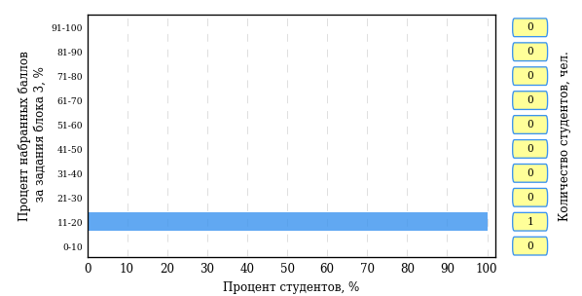  
Рисунок 3.26 – Гистограмма плотности распределения результатов выполнения заданий блока 3 ПИМ по дисциплине «Теоретическая механика»

На рисунке 3.27 отображены результаты решения заданий блока 3 ПИМ по дисциплине «Теоретическая механика» выборкой студентов.

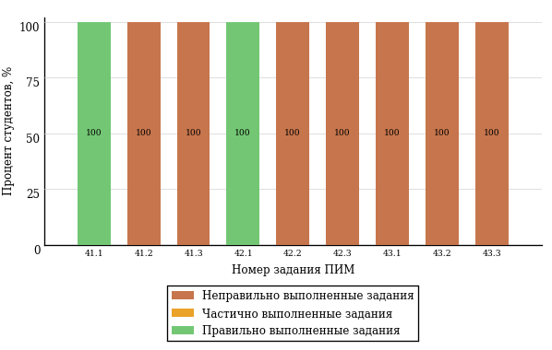  
Рисунок 3.27 – Диаграмма результатов выполнения студентами заданий блока 3  
ПИМ по дисциплине «Теоретическая механика»

Распределение студентов направления подготовки «Нефтегазовое дело» вуза по уровням обученности на основе результатов ФЭПО-25 показано на диаграмме (рисунок 3.28).

  
Рисунок 3.28 – Круговая диаграмма распределения результатов обучения студентов по уровням обученности

В соответствии с моделью оценки результатов обучения процент студентов направления подготовки «Нефтегазовое дело» вуза на уровне обученности не ниже второго (по дисциплине «Теоретическая механика» цикла МЕН ФГОС ВО) составляет 0%.

# Проекты НИИ мониторинга качества образования

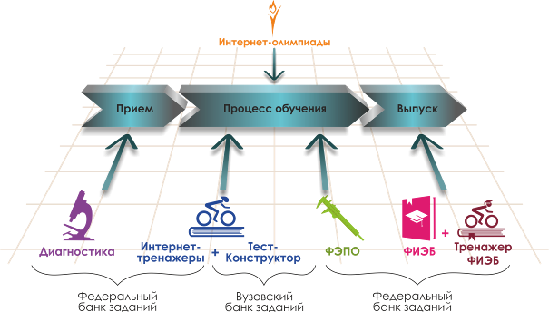

Портал [**www.i-exam.ru**](http://www.i-exam.ru.) является крупнейшим информационным ресурсом,   
цель которого – содействие образовательным организациям в создании системы объективной внутренней и независимой внешней оценки качества образования.

|  |  |
| --- | --- |
|  | **Диагностическое интернет-тестирование студентов первого курса**  позволяет оценить уровень подготовки первокурсников, прогнозировать успешность учебной деятельности студентов. |
|  | **Интернет-тренажеры в сфере образования** предоставляют студентам возможность самостоятельной подготовки к процедурам оценки уровня обученности, а преподавателям – возможность самостоятельного конструирования оценочных материалов для проведения контрольных процедур. |
|  | **Федеральный интернет-экзамен в сфере профессионального образования (ФЭПО)** обеспечивает возможность прохождения внешней независимой оценки результатов обучения в период промежуточной аттестации студентов  на соответствие требованиям ФГОС.  *Результаты независимой оценки качества подготовки обучающихся могут быть учтены при проведении государственной аккредитационной экспертизы, профессионально-общественной аккредитации и в проекте «Лучшие образовательные программы инновационной России».* |
|  | **Открытые международные студенческие интернет-олимпиады** способствуют выявлению и поддержке талантливой молодежи, предоставляют студентам широкие возможности попробовать свои силы в дисциплинарных  и междисциплинарных состязаниях. |
|  | **Федеральный интернет-экзамен для выпускников бакалавриата (ФИЭБ)** является добровольной сертификацией выпускников бакалавриата  на соответствие требованиям ФГОС.  С целью успешной подготовки студентов к Федеральному интернет-экзамену  для выпускников бакалавриата (ФИЭБ) вузы имеют возможность использовать систему **«Тренажер ФИЭБ».** |

**ДИАГНОСТИЧЕСКОЕ ИНТЕРНЕТ-ТЕСТИРОВАНИЕ   
СТУДЕНТОВ ПЕРВОГО КУРСА**

|  |  |
| --- | --- |
| **Цель проекта** – оценка уровня фундаментальной подготовки первокурсников **на базе 9 и 11 классов,**  а также диагностика психологической готовности  к обучению в вузе/ссузе.  **Возможности диагностики знаний:**   * выявление «проблемных» разделов учебной программы в начале обучения; * формирование информационно-аналитического отчета по каждой из дисциплин; * проведение мониторинговых исследований  (для вузов/ссузов, неоднократно участвовавших в диагностическом тестировании).   **Возможности диагностики готовности:**   * изучение психологических особенностей студента  как субъекта учебно-профессиональной деятельности; * самостоятельный выбор методик диагностики определенных компонентов готовности с помощью конструктора; * предоставление образовательным организациям (ОО) интегрального отчета, отражающего сведения  о диагностике групп студентов по факультетам; * использование результатов для адаптации первокурсников к условиям обучения в вузе/ссузе, успешного развития, осуществления психолого-педагогического воздействия. | **Диагностика уровня знаний**  **10 дисциплин  на базе 11 классов:**   * Английский язык * Биология * География * Информатика * История * Математика * Обществознание * Русский язык * Физика * Химия   **2 дисциплины  на базе 9 классов:**   * Математика * Русский язык   **Диагностика готовности**   * диагностика мотивации учения * диагностика умственных способностей * диагностика личностных особенностей   *В проекте участву****ет***  ***221****образовательная организация высшего и****119****среднего специального образования из****77****регионов РФ* |

**ИНТЕРНЕТ-ТРЕНАЖЕРЫ В СФЕРЕ ОБРАЗОВАНИЯ**

|  |  |
| --- | --- |
| **Цель проекта** **–** целенаправленная тренировка студентов в процессе многократного решения тестовых заданий и оценка уровня обученности в рамках образовательного процесса в вузе/ссузе.  **Возможности Интернет-тренажеров:**   * выбор любого количества услуг из трех предлагаемых: * тестирование в студенческих режимах «Обучение»  и «Самоконтроль»; * тестирование студентов в преподавательском режиме «Текущий контроль» по федеральному банку заданий; * предоставление доступа к модулю «Тест-Конструктор»; * конструирование структуры ПИМ; * использование справочных материалов, медиалекций; * тестирование через систему Moodle.   **МОДУЛЬ «ТЕСТ-КОНСТРУКТОР»**  **Цель Тест-Конструктора –** помощь ОО в создании собственного фонда оценочных средств.  **Возможности Тест**-**Конструктора:**   * разработка тестовых заданий для конкретного направления подготовки / специальности, в том числе  по дисциплинам вариативной части ФГОС; * тестирование студентов в преподавательском режиме «Текущий контроль» по разработанным ОО оценочным средствам; * получение статистики по тестированию как отдельного студента, так и группы в целом; * хранение результатов тестирования студентов в личных кабинетах преподавателей и организаторов тестирования; * выгрузка разработанного банка заданий и полученных результатов для печати. | **Режимы Интернет-тренажеров**   * **«Обучение» –** осмысление, закрепление пройденного материала по дисциплине  и совершенствование умений и навыков * **«Самоконтроль» –** самостоятельная оценка студентом уровня освоения дисциплины  и максимальное приближение к реальному контрольному тестированию * **«Текущий контроль» –** диагностика знаний студентов не только  по отдельным разделам или темам, но и по всему курсу дисциплины, позволяющая оценить целостность и прочность усвоения учебного материала   ***В проекте участвуют***  ***439****образовательных организаций высшего и****250****среднего специального образования из****83****регионов РФ*  **Модуль  «Тест-Конструктор»**  *В настоящее время создано* ***4 115*** *банков тестовых заданий.  Программным модулем воспользовались* ***1 694*** *преподавателя  из* ***297*** *образовательных организаций* |

**ОТКРЫТЫЕ МЕЖДУНАРОДНЫЕ  
СТУДЕНЧЕСКИЕ ИНТЕРНЕТ-ОЛИМПИАДЫ**

|  |  |
| --- | --- |
| **Цель Открытых международных студенческих интернет-олимпиад** (Open International Internet-Olympiad for students) – выявление и поддержка одаренной молодежи, формирование потребности заниматься исследовательской деятельностью.  **Открытые международные интернет-олимпиады** проводятся по **15 дисциплинам высшего образования** («Информатика», «История России», «Культурология», «Математика», «Правоведение», «Русский язык», «Сопротивление материалов», «Социология», «Статистика», «Теоретическая механика», «Физика», «Философия», «Химия», «Экология», «Экономика»).  **Открытые международные интернет-олимпиады для студентов образовательных организаций среднего профессионального образования** пройдут по **3 дисциплинам:** «Математика», «Информатика»,  «Русский язык».    **Междисциплинарная олимпиада «Информационные технологии  в сложных системах»** проводится в два тура: отборочный (региональный) и финальный (всероссийский). | **Операторами проведения Интернет-олимпиад** являются Национальный фонд поддержки инноваций в сфере образования и НИИ мониторинга качества образования.    *С 2008 года в интернет-олимпиадах приняли участие* ***289 883*** *студента ВО  и* ***18 771*** *студент СПО из* ***1 045*** *вузов  и* ***195*** *ссузов 20 стран:*  *России, Азербайджана, Армении, Беларуси, Бельгии, Болгарии, Венгрии, Грузии, Израиля, Казахстана, Китая, Кыргызстана, Польши, Румынии, Словении, Таджикистана, Туркменистана, Украины, Узбекистана, Эстонии.* |

**ФЕДЕРАЛЬНЫЙ ИНТЕРНЕТ-ЭКЗАМЕН**

**ДЛЯ ВЫПУСКНИКОВ БАКАЛАВРИАТА (ФИЭБ)**

|  |  |
| --- | --- |
| **Цель ФИЭБ** **–** внешняя независимая оценка качества подготовки выпускников бакалавриата.  **ФИЭБ реализуется** как **добровольная сертификация выпускников бакалавриата** на соответствие требованиям ФГОС.  **Базовые площадки получают:**   * возможность бронирования рабочих мест для своих студентов; * педагогический анализ результатов ФИЭБ, содержащий выводы об уровне сформированности профессиональных компетенций и готовности студентов к решению профессиональных задач; * возмещение расходов по организации ФИЭБ в размере 30 % от оплаты студентами участия в экзамене; * возможность публикации рекламной информации  о программах магистратуры вуза в «Справочнике программ магистратуры ведущих вузов России»; * преимущество при профессионально-общественной аккредитации и участии в проекте «Лучшие образовательные программы инновационной России».   **Студенты получают:**   * именной сертификат, который дает преимущество: * при государственной итоговой аттестации выпускников; * при поступлении в магистратуру; * при трудоустройстве  как подтверждение  качества подготовки  выпускника; * доступ к электронному  «Справочнику программ  магистратуры ведущих  вузов России». | **Реализация ФИЭБ** осуществляется Ассоциациями ведущих вузов РФ, объединениями работодателей совместно  с НИИ мониторинга качества образования.  **Разработка ПИМ** ведется при поддержке Федеральных учебно-методических советов высшей школы  и выпускающих кафедр ведущих вузов РФ. Материалы ФИЭБ проходят обязательную процедуру экспертизы  и сертификации.  Экзамен проводится в одно и то же время  во всех **вузах – базовых площадках** (с учетом часовых поясов).  ***ФИЭБ-2017 проводился*** *по* ***18*** *направлениям подготовки.*  ***72*** *вуза из* ***43*** *регионов России были зарегистрированы*  *в качестве базовых площадок для проведения ФИЭБ.  В экзамене приняли участие* ***5238*** *студентов*  *из* ***114*** *образовательных организаций ВО.* |

**ТРЕНАЖЕР ФИЭБ**

|  |  |
| --- | --- |
| **Цель проекта –** подготовка студентов к Федеральному интернет-экзамену для выпускников бакалавриата.  **Тренажер ФИЭБ –** система целенаправленной тренировки студентов при многократном выполнении как дисциплинарных заданий, так и междисциплинарных кейсов, разработанных в соответствии с [моделью ПИМ](http://bakalavr.i-exam.ru/node/344) ФИЭБ.    **Возможности для вуза:**   * выбор дисциплин и видов профессиональной деятельности ФГОС; * проверка готовности студентов к ФИЭБ в форме пробного экзамена; * предоставление протоколов ответов студентов  с указанием правильных/неправильных ответов; * получение рейтинг-листов по результатам тестирования.   **Возможности для студента:**   * выбор дисциплин и видов профессиональной деятельности ФГОС для самостоятельного формирования структуры ПИМ; * многократное выполнение заданий, подобных предлагаемым на экзамене; * ознакомление с текстом решения заданий; * предоставление протоколов ответов с указанием правильных/неправильных ответов. | **Режимы  Тренажера ФИЭБ:**   * **«Подготовка» –**возможность для студента ознакомиться  с правильным решением заданий * **«Самоконтроль» –**возможность  для студента самостоятельно пройти тестирование, приближенное к реальному экзамену * **«Внутренний контроль» –**возможность для вуза провести контрольное тестирование студентов, позволяющее оценить степень готовности к ФИЭБ   Тренажер ФИЭБ дополнен **междисциплинарными кейс-заданиями в интерактивной форме.**    ***В 2017 году системой «Тренажер ФИЭБ» воспользовалось*** *более* ***300*** *групп студентов из* ***37*** *вузов.* |

# Приложение 1. Модель педагогических измерительных материалов

При проведении ФЭПО в рамках компетентностного подхода используется уровневая модель педагогических измерительных материалов (ПИМ), представленная в трех взаимосвязанных блоках (рис.1).

  
Рис. 1. Трехмерная структура уровневой модели ПИМ

**Первый блок (тематическое наполнение)** – задания на уровне «знать», в которых очевиден способ решения, усвоенный студентом при изучении дисциплины. Задания этого блока выявляют в основном знаниевый компонент по дисциплине и оцениваются по бинарной шкале «правильно-неправильно».

**Второй блок (модульное наполнение)** – задания на уровне «знать» и «уметь», в которых нет явного указания на способ выполнения, и студент для их решения самостоятельно выбирает один из изученных способов. Задания данного блока позволяют оценить не только знания по дисциплине, но и умения пользоваться ими при решении стандартных, типовых задач. Результаты выполнения этого блока оцениваются с учетом частично правильно выполненных заданий.

**Третий блок** **(кейс-наполнение)** – задания на уровне «знать», «уметь», «владеть». Он представлен кейс-заданиями, содержание которых предполагает использование комплекса умений и навыков, для того чтобы студент мог самостоятельно сконструировать способ решения, комбинируя известные ему способы и привлекая знания из разных дисциплин. Кейс-задание представляет собой учебное задание, состоящее из описания реальной практической ситуации и совокупности сформулированных к ней вопросов к ней. Выполнение студентом кейс-заданий требует решения поставленной проблемы (ситуации) в целом и проявления умения анализировать конкретную информацию прослеживать причинно-следственные связи, выделять ключевые проблемы и методы их решения. В отличие от первых двух блоков задания третьего блока носят интегральный (summative) характер и позволяют формировать нетрадиционный способ мышления, характерный и необходимый для современного человека.

# Приложение 2. Характеристика уровней обученности по дисциплине «Теоретическая механика»

**УРОВЕНЬ 1** *(первый)*

*Характеристика*: Достигнутый уровень оценки результатов обучения показывает, что студент продемонстрировал отдельные знания базовых вопросов по дисциплине, но не овладел системой основных понятий, законов и методов механики для решения задач в стандартных ситуациях; не умеет грамотно пользоваться языком предметной области.

**УРОВЕНЬ 2** *(второй)*

*Характеристика*: Достигнутый уровень оценки результатов обучения показывает, что студент усвоил некоторые элементарные понятия по дисциплине, но недостаточно овладел необходимой системой знаний основных законов.

**УРОВЕНЬ 3** *(третий)*

*Характеристика*: Достигнутый студентом уровень оценки результатов обучения по дисциплине показывает, что студент продемонстрировал прочные знания и развитые практические умения и навыки при составлении уравнений, описывающих механические процессы, способен применять математические методы в решении практических задач механики; разбирается в физическом смысле полученных результатов.

**УРОВЕНЬ 4** *(четвертый)*

*Характеристика*: Достигнутый уровень оценки результатов обучения по дисциплине свидетельствует о том, что студент овладел на высоком уровне теоретическими основами и практическими методами механики при решении типовых задач по статике, кинематике и динамике.

# Приложение 3. Формы представления обобщенных результатов тестирования студентов

Обращаем Ваше внимание на то, что данное приложение содержит примеры графических форм для анализа результатов тестирования. ***Данные примеры не относятся к результатам тестирования студентов Вашего вуза (ссуза).***

Для оценки качества подготовки студентов результаты тестирования представлены в формах, удобных для принятия организационных и методических решений:

* диаграмма распределения результатов тестирования студентов по уровням обученности («лестница Беспалько»);
* диаграмма ранжирования ООП вузов (ссузов) – участников по показателю «Доля студентов на уровне обученности не ниже второго»;
* диаграмма распределения результатов обучения студентов за пять последовательных этапов ФЭПО;
* гистограмма плотности распределения результатов тестирования студентов;
* круговая диаграмма распределения результатов обучения студентов;
* гистограмма плотности распределения результатов выполнения заданий

блока ПИМ по дисциплине;

* карта коэффициентов решаемости заданий по темам первого блока ПИМ по дисциплине;
* диаграмма результатов выполнения заданий второго и третьего блоков ПИМ по дисциплине.

*Диаграмма распределения результатов тестирования студентов по уровням обученности («лестница Беспалько»)* позволяет оценить распределение результатов для данной группы тестируемых по уровням обученности и провести сравнение с аналогичными результатами участников ФЭПО. После диаграммы (рисунок 1) приводится информация о значении процента студентов, находящихся на уровне обученности не ниже второго как для выборки студентов вуза (ссуза), так и для выборки студентов вузов (ссузов) – участников в рамках текущего этапа ФЭПО).



**99%**

**86%**

**34%**

**31%**

**21%**

**14%**

**1%**

**5%**

**27%**

**67%**

|  |  |
| --- | --- |
| вуз | вузы-участники |

Рисунок 1 – Диаграмма распределения результатов тестирования студентов  
по уровням обученности

*Диаграмма ранжирования ООП вузов (ссузов) – участников по показателю «Доля студентов на уровне обученности не ниже второго»*  позволяет сравнить результаты обучения студентов образовательной программы (специальности) с результатами студентов аналогичных программ (специальностей) других образовательных организаций – участников ФЭПО и определить на общем фоне место вуза (ссуза) по данному показателю. На диаграмме (рисунок 2) красной линией показан критерий оценки результатов обучения «60% студентов на уровне обученности не ниже второго», темным столбиком отмечен результат по этому показателю для направления подготовки вуза на фоне вузов – участников ФЭПО, реализующих данное направление подготовки.

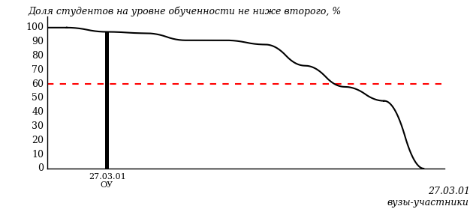

Рисунок 2 – Диаграмма ранжирования ООП вузов-участников  
по показателю «Доля студентов на уровне обученности не ниже второго»

*Диаграмма распределения результатов обучения студентов за пять последовательных этапов ФЭПО* позволяет мониторить результаты обучения студентов по вузу в целом, по направлению подготовки (специальности), по дисциплине и провести сравнение с аналогичными результатами (рисунок 3).

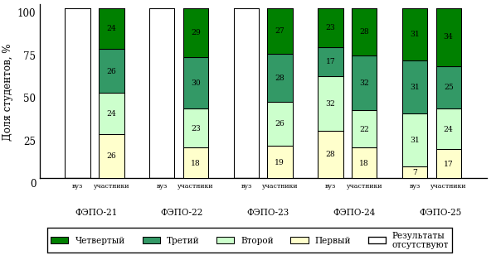

Рисунок 3 – Диаграмма распределения результатов обучения студентов  
за пять последовательных этапов ФЭПО

*Гистограмма плотности распределения результатов тестирования студентов* используется для характеристики плотности распределения данных по проценту набранных баллов за выполнение ПИМ. Каждый столбик на диаграмме (рисунок 4) показывает долю студентов, результаты которых лежат в данном 5-процентном интервале. По гистограмме определяется характер распределения результатов для данной группы тестируемых и могут быть выделены подгруппы студентов с различным качеством подготовки. Согласно предложенной модели оценки качества подготовки студентов гистограмма должна быть смещена в сторону более высоких процентов за выполнение ПИМ. Столбцы разного цвета характеризуют результаты образовательной организации и аналогичные результаты участников ФЭПО, что позволяет провести сравнение по проценту набранных баллов за выполнение ПИМ.



Рисунок 4 – Гистограмма плотности распределения результатов тестирования студентов  
с наложением на общий результат участников

Гистограмму плотности распределения результатов тестирования студентов (рисунок 5) можно использовать для проведения экспресс-оценки результатов тестирования студентов вуза (ссуза), позволяющей сравнить набранные баллы за выполнение ПИМ с соответствующим уровнем обученности. По данному показателю предложена интервальная шкала: [0%; 50%), [50%; 70%), [70%; 90%), [90%; 100%]. Столбцы различного цвета указывают на долю студентов, находящихся соответственно на первом, втором, третьем и четвертом уровнях обученности.



Рисунок 5 – Гистограмма плотности распределения результатов тестирования студентов  
вуза (ссуза) по уровням обученности в соответствии с процентом набранных баллов  
за выполнение ПИМ

*На круговой диаграмме распределения результатов обучения студентов* показана доля студентов на каждом из четырех уровней обученности (рисунок 6).



Рисунок 6 – Круговая диаграмма распределения результатов обучения студентов  
по уровням обученности

Данная диаграмма по дисциплине строится для выборки студентов направления подготовки (специальности) образовательной организации. В соответствии с критерием оценки результатов обучения на уровне обученности не ниже второго должно находиться не менее 60% студентов.

*Гистограмма плотности распределения результатов выполнения заданий блока ПИМ по дисциплине*. По итогам выполнения заданий каждого из блоков ПИМ строится гистограмма плотности распределения результатов (рисунок 7).



Рисунок 7 – Гистограмма плотности распределения результатов  
выполнения заданий блока ПИМ по дисциплине

Каждый горизонтальный столбик на диаграмме (рисунок 7) характеризует долю студентов (число которых приводится в вертикальном столбце справа), результаты которых лежат в 10-процентном интервале баллов блока. Данная гистограмма строится для анализа результатов выполнения заданий каждого отдельного блока ПИМ.

*Карта коэффициентов решаемости заданий по темам первого блока ПИМ по дисциплине* предназначена для содержательного анализа качества подготовки студентов по контролируемым темам дисциплины. По вертикальной оси отложены значения коэффициентов решаемости заданий, номера которых указаны по горизонтальной оси (рисунок 8).



Рисунок 8 – Карта коэффициентов решаемости заданий  
по темам первого блока ПИМ по дисциплине

Значения коэффициентов решаемости для заданий рассчитываются как отношение числа студентов, решивших задание по данной теме, к общему числу участников решавших данное задание. При анализе результатов тестирования по карте коэффициентов решаемости можно придерживаться следующей классификации: легкие задания – коэффициент решаемости от 0,7 до 1,0; задания средней трудности – коэффициент решаемости от 0,4 до 0,7; трудные задания – коэффициент решаемости менее 0,4.

*Диаграмма распределения результатов выполнения заданий второго и третьего блоков ПИМ* *по дисциплине* выборкой студентов представлена на рисунке 9.



Рисунок 9 – Диаграмма результатов выполнения заданий блока ПИМ по дисциплине

В каждом столбце различным цветом показаны проценты студентов, правильно выполнивших задание, частично выполнивших задание, либо выполнивших задание неправильно.

В приведенных материалах использованы формы представления результатов тестирования студентов, удобные для принятия решений на различных уровнях управления учебным процессом в образовательной организации.

# Приложение 4. Рейтинг-листы

## Направление подготовки 21.03.01 «Нефтегазовое дело»

Группа: ОПБ-21.03.01-10

Дисциплина: «Теоретическая механика»

Трудоемкость: не больше 5 кредитов

| **№ п/п** | **ФИО студента** | **Логин** | **Кол-во заданий, на которые даны ответы** | **Количество набранных баллов** | **Процент набранных баллов за выполнение ПИМ** | **Уровень обученности** |
| --- | --- | --- | --- | --- | --- | --- |
| 1 | Мочилин Яков Владимирович | 12fs47938 | 27 из 27 | Блок 1 – 92% (11 из 12 баллов)  Блок 2 – 42% (5 из 12 баллов)  Блок 3 – 38% (6 из 16 баллов) | 55% | второй |
| 2 | Кузнецов Александр Дмитриевич | 12fs47932 | 27 из 27 | Блок 1 – 83% (10 из 12 баллов)  Блок 2 – 0% (0 из 12 баллов)  Блок 3 – 38% (6 из 16 баллов) | 40% | второй |
| 3 | Липатов Максим Вадимович | 12fs47935 | 27 из 27 | Блок 1 – 75% (9 из 12 баллов)  Блок 2 – 17% (2 из 12 баллов)  Блок 3 – 31% (5 из 16 баллов) | 40% | второй |
| 4 | Сабиров Ленар Айдарович | 12fs47941 | 27 из 27 | Блок 1 – 83% (10 из 12 баллов)  Блок 2 – 8% (1 из 12 баллов)  Блок 3 – 31% (5 из 16 баллов) | 40% | второй |
| 5 | Салахов Айназ Флусович | 12fs47942 | 27 из 27 | Блок 1 – 83% (10 из 12 баллов)  Блок 2 – 8% (1 из 12 баллов)  Блок 3 – 19% (3 из 16 баллов) | 35% | второй |
| 6 | Леконцев Евгений Александрович | 12fs47934 | 27 из 27 | Блок 1 – 67% (8 из 12 баллов)  Блок 2 – 58% (7 из 12 баллов)  Блок 3 – 38% (6 из 16 баллов) | 53% | первый |
| 7 | Федотов Никита Алексеевич | 12fs47946 | 27 из 27 | Блок 1 – 50% (6 из 12 баллов)  Блок 2 – 67% (8 из 12 баллов)  Блок 3 – 25% (4 из 16 баллов) | 45% | первый |
| 8 | Мингазов Ильфар Флюсович | 12fs47937 | 27 из 27 | Блок 1 – 67% (8 из 12 баллов)  Блок 2 – 25% (3 из 12 баллов)  Блок 3 – 38% (6 из 16 баллов) | 43% | первый |
| 9 | Денисов Владислав Владимирович | 12fs47925 | 27 из 27 | Блок 1 – 58% (7 из 12 баллов)  Блок 2 – 17% (2 из 12 баллов)  Блок 3 – 38% (6 из 16 баллов) | 38% | первый |
| 10 | Селезнев Роман Сергеевич | 12fs47943 | 27 из 27 | Блок 1 – 50% (6 из 12 баллов)  Блок 2 – 42% (5 из 12 баллов)  Блок 3 – 25% (4 из 16 баллов) | 38% | первый |
| 11 | Дерендяев Евгений Витальевич | 12fs47926 | 27 из 27 | Блок 1 – 67% (8 из 12 баллов)  Блок 2 – 8% (1 из 12 баллов)  Блок 3 – 19% (3 из 16 баллов) | 30% | первый |
| 12 | Алешков Кирилл Олегович | 12fs47918 | 27 из 27 | Блок 1 – 25% (3 из 12 баллов)  Блок 2 – 25% (3 из 12 баллов)  Блок 3 – 25% (4 из 16 баллов) | 25% | первый |
| 13 | Багаутдинов Тимур Марсилович | 12fs47920 | 27 из 27 | Блок 1 – 25% (3 из 12 баллов)  Блок 2 – 25% (3 из 12 баллов)  Блок 3 – 25% (4 из 16 баллов) | 25% | первый |
| 14 | Быков Владислав Сергеевич | 12fs47922 | 27 из 27 | Блок 1 – 42% (5 из 12 баллов)  Блок 2 – 8% (1 из 12 баллов)  Блок 3 – 25% (4 из 16 баллов) | 25% | первый |
| 15 | Соломенников Дмитрий Андреевич | 12fs47945 | 27 из 27 | Блок 1 – 42% (5 из 12 баллов)  Блок 2 – 8% (1 из 12 баллов)  Блок 3 – 25% (4 из 16 баллов) | 25% | первый |
| 16 | Балагутдинов Ильназ Илдусович | 12fs47921 | 27 из 27 | Блок 1 – 33% (4 из 12 баллов)  Блок 2 – 8% (1 из 12 баллов)  Блок 3 – 19% (3 из 16 баллов) | 20% | первый |
| 17 | Креков Сергей Евгеньевич | 12fs47931 | 27 из 27 | Блок 1 – 33% (4 из 12 баллов)  Блок 2 – 8% (1 из 12 баллов)  Блок 3 – 19% (3 из 16 баллов) | 20% | первый |
| 18 | Князьков Алексей Михайлович | 12fs47929 | 27 из 27 | Блок 1 – 25% (3 из 12 баллов)  Блок 2 – 0% (0 из 12 баллов)  Блок 3 – 25% (4 из 16 баллов) | 18% | первый |
| 19 | Попов Сергей Юрьевич | 12fs47940 | 27 из 27 | Блок 1 – 25% (3 из 12 баллов)  Блок 2 – 8% (1 из 12 баллов)  Блок 3 – 19% (3 из 16 баллов) | 18% | первый |
| 20 | Яранцев Роман Сергеевич | 12fs47947 | 27 из 27 | Блок 1 – 33% (4 из 12 баллов)  Блок 2 – 17% (2 из 12 баллов)  Блок 3 – 6% (1 из 16 баллов) | 18% | первый |
| 21 | Зайцев Максим Александрович | 12fs47927 | 27 из 27 | Блок 1 – 42% (5 из 12 баллов)  Блок 2 – 0% (0 из 12 баллов)  Блок 3 – 6% (1 из 16 баллов) | 15% | первый |
| 22 | Изместьев Александр Алексеевич | 12fs47928 | 27 из 27 | Блок 1 – 25% (3 из 12 баллов)  Блок 2 – 0% (0 из 12 баллов)  Блок 3 – 19% (3 из 16 баллов) | 15% | первый |
| 23 | Кондратьев Сергей Александрович | 12fs47930 | 27 из 27 | Блок 1 – 25% (3 из 12 баллов)  Блок 2 – 8% (1 из 12 баллов)  Блок 3 – 6% (1 из 16 баллов) | 13% | первый |
| 24 | Макаров Максим Константинович | 12fs47936 | 27 из 27 | Блок 1 – 8% (1 из 12 баллов)  Блок 2 – 0% (0 из 12 баллов)  Блок 3 – 19% (3 из 16 баллов) | 10% | первый |
| 25 | Мухтаров Оятилло | 12fs47939 | 27 из 27 | Блок 1 – 0% (0 из 12 баллов)  Блок 2 – 0% (0 из 12 баллов)  Блок 3 – 0% (0 из 16 баллов) | 0% | первый |

Группа: ОПБ-21.03.01-10

Дисциплина: «Теоретическая механика»

Трудоемкость: не больше 5 кредитов

| **№ п/п** | **ФИО студента** | **Логин** | **Кол-во заданий, на которые даны ответы** | **Количество набранных баллов** | **Процент набранных баллов за выполнение ПИМ** | **Уровень обученности** |
| --- | --- | --- | --- | --- | --- | --- |
| 1 | Салахов Айназ Флусович | 12fs65189 | 27 из 27 | Блок 1 – 92% (11 из 12 баллов)  Блок 2 – 25% (3 из 12 баллов)  Блок 3 – 38% (6 из 16 баллов) | 50% | второй |
| 2 | Соломенников Дмитрий Андреевич | 12fs65192 | 27 из 27 | Блок 1 – 75% (9 из 12 баллов)  Блок 2 – 42% (5 из 12 баллов)  Блок 3 – 31% (5 из 16 баллов) | 48% | второй |
| 3 | Мочилин Яков Владимирович | 12fs65185 | 27 из 27 | Блок 1 – 83% (10 из 12 баллов)  Блок 2 – 25% (3 из 12 баллов)  Блок 3 – 19% (3 из 16 баллов) | 40% | второй |
| 4 | Попов Сергей Юрьевич | 12fs65187 | 27 из 27 | Блок 1 – 75% (9 из 12 баллов)  Блок 2 – 17% (2 из 12 баллов)  Блок 3 – 25% (4 из 16 баллов) | 38% | второй |
| 5 | Алешков Кирилл Олегович | 12fs65165 | 27 из 27 | Блок 1 – 75% (9 из 12 баллов)  Блок 2 – 8% (1 из 12 баллов)  Блок 3 – 19% (3 из 16 баллов) | 33% | второй |
| 6 | Кузнецов Александр Дмитриевич | 12fs65179 | 27 из 27 | Блок 1 – 75% (9 из 12 баллов)  Блок 2 – 0% (0 из 12 баллов)  Блок 3 – 25% (4 из 16 баллов) | 33% | второй |
| 7 | Бабаев Антон Игоревич | 12fs65166 | 27 из 27 | Блок 1 – 75% (9 из 12 баллов)  Блок 2 – 17% (2 из 12 баллов)  Блок 3 – 6% (1 из 16 баллов) | 30% | второй |
| 8 | Селезнев Роман Сергеевич | 12fs65190 | 27 из 27 | Блок 1 – 58% (7 из 12 баллов)  Блок 2 – 50% (6 из 12 баллов)  Блок 3 – 44% (7 из 16 баллов) | 50% | первый |
| 9 | Леконцев Евгений Александрович | 12fs65181 | 27 из 27 | Блок 1 – 67% (8 из 12 баллов)  Блок 2 – 58% (7 из 12 баллов)  Блок 3 – 25% (4 из 16 баллов) | 48% | первый |
| 10 | Багаутдинов Тимур Марсилович | 12fs65167 | 27 из 27 | Блок 1 – 58% (7 из 12 баллов)  Блок 2 – 58% (7 из 12 баллов)  Блок 3 – 25% (4 из 16 баллов) | 45% | первый |
| 11 | Федотов Никита Алексеевич | 12fs65193 | 27 из 27 | Блок 1 – 58% (7 из 12 баллов)  Блок 2 – 25% (3 из 12 баллов)  Блок 3 – 50% (8 из 16 баллов) | 45% | первый |
| 12 | Быков Владислав Сергеевич | 12fs65169 | 27 из 27 | Блок 1 – 58% (7 из 12 баллов)  Блок 2 – 33% (4 из 12 баллов)  Блок 3 – 31% (5 из 16 баллов) | 40% | первый |
| 13 | Денисов Владислав Владимирович | 12fs65172 | 27 из 27 | Блок 1 – 67% (8 из 12 баллов)  Блок 2 – 42% (5 из 12 баллов)  Блок 3 – 19% (3 из 16 баллов) | 40% | первый |
| 14 | Дерендяев Евгений Витальевич | 12fs65173 | 27 из 27 | Блок 1 – 50% (6 из 12 баллов)  Блок 2 – 50% (6 из 12 баллов)  Блок 3 – 19% (3 из 16 баллов) | 38% | первый |
| 15 | Креков Сергей Евгеньевич | 12fs65178 | 27 из 27 | Блок 1 – 58% (7 из 12 баллов)  Блок 2 – 25% (3 из 12 баллов)  Блок 3 – 19% (3 из 16 баллов) | 33% | первый |
| 16 | Яранцев Роман Сергеевич | 12fs65194 | 27 из 27 | Блок 1 – 50% (6 из 12 баллов)  Блок 2 – 33% (4 из 12 баллов)  Блок 3 – 6% (1 из 16 баллов) | 28% | первый |
| 17 | Липатов Максим Вадимович | 12fs65182 | 27 из 27 | Блок 1 – 25% (3 из 12 баллов)  Блок 2 – 8% (1 из 12 баллов)  Блок 3 – 25% (4 из 16 баллов) | 20% | первый |

Группа: ОПБ-21.03.01-10

Дисциплина: «Теоретическая механика»

Трудоемкость: не больше 5 кредитов

| **№ п/п** | **ФИО студента** | **Логин** | **Кол-во заданий, на которые даны ответы** | **Количество набранных баллов** | **Процент набранных баллов за выполнение ПИМ** | **Уровень обученности** |
| --- | --- | --- | --- | --- | --- | --- |
| 1 | Федотов Никита Алексеевич | 12fs67622 | 27 из 27 | Блок 1 – 83% (10 из 12 баллов)  Блок 2 – 50% (6 из 12 баллов)  Блок 3 – 69% (11 из 16 баллов) | 68% | второй |
| 2 | Леконцев Евгений Александрович | 12fs67610 | 27 из 27 | Блок 1 – 92% (11 из 12 баллов)  Блок 2 – 58% (7 из 12 баллов)  Блок 3 – 44% (7 из 16 баллов) | 63% | второй |
| 3 | Быков Владислав Сергеевич | 12fs67598 | 27 из 27 | Блок 1 – 83% (10 из 12 баллов)  Блок 2 – 42% (5 из 12 баллов)  Блок 3 – 56% (9 из 16 баллов) | 60% | второй |
| 4 | Селезнев Роман Сергеевич | 12fs67619 | 27 из 27 | Блок 1 – 75% (9 из 12 баллов)  Блок 2 – 42% (5 из 12 баллов)  Блок 3 – 44% (7 из 16 баллов) | 53% | второй |
| 5 | Багаутдинов Тимур Марсилович | 12fs67596 | 27 из 27 | Блок 1 – 83% (10 из 12 баллов)  Блок 2 – 58% (7 из 12 баллов)  Блок 3 – 19% (3 из 16 баллов) | 50% | второй |
| 6 | Макаров Максим Константинович | 12fs67612 | 27 из 27 | Блок 1 – 75% (9 из 12 баллов)  Блок 2 – 50% (6 из 12 баллов)  Блок 3 – 31% (5 из 16 баллов) | 50% | второй |
| 7 | Яранцев Роман Сергеевич | 12fs67623 | 27 из 27 | Блок 1 – 92% (11 из 12 баллов)  Блок 2 – 17% (2 из 12 баллов)  Блок 3 – 31% (5 из 16 баллов) | 45% | второй |
| 8 | Денисов Владислав Владимирович | 12fs67601 | 27 из 27 | Блок 1 – 58% (7 из 12 баллов)  Блок 2 – 67% (8 из 12 баллов)  Блок 3 – 56% (9 из 16 баллов) | 60% | первый |
| 9 | Креков Сергей Евгеньевич | 12fs67607 | 27 из 27 | Блок 1 – 42% (5 из 12 баллов)  Блок 2 – 50% (6 из 12 баллов)  Блок 3 – 56% (9 из 16 баллов) | 50% | первый |
| 10 | Дерендяев Евгений Витальевич | 12fs67602 | 27 из 27 | Блок 1 – 50% (6 из 12 баллов)  Блок 2 – 33% (4 из 12 баллов)  Блок 3 – 44% (7 из 16 баллов) | 43% | первый |
| 11 | Липатов Максим Вадимович | 12fs67611 | 27 из 27 | Блок 1 – 42% (5 из 12 баллов)  Блок 2 – 25% (3 из 12 баллов)  Блок 3 – 50% (8 из 16 баллов) | 40% | первый |
| 12 | Мингазов Ильфар Флюсович | 12fs67613 | 27 из 27 | Блок 1 – 50% (6 из 12 баллов)  Блок 2 – 25% (3 из 12 баллов)  Блок 3 – 31% (5 из 16 баллов) | 35% | первый |
| 13 | Кондратьев Сергей Александрович | 12fs67606 | 27 из 27 | Блок 1 – 50% (6 из 12 баллов)  Блок 2 – 42% (5 из 12 баллов)  Блок 3 – 13% (2 из 16 баллов) | 33% | первый |
| 14 | Сабиров Ленар Айдарович | 12fs67617 | 27 из 27 | Блок 1 – 42% (5 из 12 баллов)  Блок 2 – 25% (3 из 12 баллов)  Блок 3 – 13% (2 из 16 баллов) | 25% | первый |
| 15 | Изместьев Александр Алексеевич | 12fs67604 | 27 из 27 | Блок 1 – 50% (6 из 12 баллов)  Блок 2 – 8% (1 из 12 баллов)  Блок 3 – 6% (1 из 16 баллов) | 20% | первый |

Группа: ОПБ-21.03.01-10

Дисциплина: «Теоретическая механика»

Трудоемкость: не больше 5 кредитов

| **№ п/п** | **ФИО студента** | **Логин** | **Кол-во заданий, на которые даны ответы** | **Количество набранных баллов** | **Процент набранных баллов за выполнение ПИМ** | **Уровень обученности** |
| --- | --- | --- | --- | --- | --- | --- |
| 1 | Денисов Владислав Владимирович | 12fs70076 | 27 из 27 | Блок 1 – 92% (11 из 12 баллов)  Блок 2 – 25% (3 из 12 баллов)  Блок 3 – 50% (8 из 16 баллов) | 55% | второй |
| 2 | Сабиров Ленар Айдарович | 12fs70092 | 27 из 27 | Блок 1 – 75% (9 из 12 баллов)  Блок 2 – 67% (8 из 12 баллов)  Блок 3 – 31% (5 из 16 баллов) | 55% | второй |
| 3 | Липатов Максим Вадимович | 12fs70086 | 27 из 27 | Блок 1 – 83% (10 из 12 баллов)  Блок 2 – 33% (4 из 12 баллов)  Блок 3 – 25% (4 из 16 баллов) | 45% | второй |
| 4 | Дерендяев Евгений Витальевич | 12fs70077 | 27 из 27 | Блок 1 – 83% (10 из 12 баллов)  Блок 2 – 25% (3 из 12 баллов)  Блок 3 – 25% (4 из 16 баллов) | 43% | второй |
| 5 | Креков Сергей Евгеньевич | 12fs70082 | 27 из 27 | Блок 1 – 92% (11 из 12 баллов)  Блок 2 – 25% (3 из 12 баллов)  Блок 3 – 19% (3 из 16 баллов) | 43% | второй |
| 6 | Кондратьев Сергей Александрович | 12fs70081 | 27 из 27 | Блок 1 – 83% (10 из 12 баллов)  Блок 2 – 33% (4 из 12 баллов)  Блок 3 – 13% (2 из 16 баллов) | 40% | второй |
| 7 | Мингазов Ильфар Флюсович | 12fs70088 | 27 из 27 | Блок 1 – 67% (8 из 12 баллов)  Блок 2 – 58% (7 из 12 баллов)  Блок 3 – 31% (5 из 16 баллов) | 50% | первый |
| 8 | Изместьев Александр Алексеевич | 12fs70079 | 27 из 27 | Блок 1 – 58% (7 из 12 баллов)  Блок 2 – 42% (5 из 12 баллов)  Блок 3 – 25% (4 из 16 баллов) | 40% | первый |

Группа: ОПБ-21.03.01-10 1 рк

Дисциплина: «Теоретическая механика»

Трудоемкость: не больше 5 кредитов

| **№ п/п** | **ФИО студента** | **Логин** | **Кол-во заданий, на которые даны ответы** | **Количество набранных баллов** | **Процент набранных баллов за выполнение ПИМ** | **Уровень обученности** |
| --- | --- | --- | --- | --- | --- | --- |
| 1 | Дерендяев Евгений Витальевич | 12fs4828 | 33 из 33 | Блок 1 – 78% (14 из 18 баллов)  Блок 2 – 25% (3 из 12 баллов)  Блок 3 – 19% (3 из 16 баллов) | 43% | второй |
| 2 | Быков Владислав Сергеевич | 12fs4824 | 33 из 33 | Блок 1 – 50% (9 из 18 баллов)  Блок 2 – 25% (3 из 12 баллов)  Блок 3 – 25% (4 из 16 баллов) | 35% | первый |
| 3 | Селезнев Роман Сергеевич | 12fs4845 | 33 из 33 | Блок 1 – 44% (8 из 18 баллов)  Блок 2 – 33% (4 из 12 баллов)  Блок 3 – 25% (4 из 16 баллов) | 35% | первый |
| 4 | Денисов Владислав Владимирович | 12fs4827 | 33 из 33 | Блок 1 – 67% (12 из 18 баллов)  Блок 2 – 0% (0 из 12 баллов)  Блок 3 – 19% (3 из 16 баллов) | 33% | первый |
| 5 | Соломенников Дмитрий Андреевич | 12fs4847 | 33 из 33 | Блок 1 – 56% (10 из 18 баллов)  Блок 2 – 8% (1 из 12 баллов)  Блок 3 – 25% (4 из 16 баллов) | 33% | первый |
| 6 | Алешков Кирилл Олегович | 12fs4820 | 33 из 33 | Блок 1 – 33% (6 из 18 баллов)  Блок 2 – 25% (3 из 12 баллов)  Блок 3 – 31% (5 из 16 баллов) | 30% | первый |
| 7 | Попов Сергей Юрьевич | 12fs4842 | 33 из 33 | Блок 1 – 44% (8 из 18 баллов)  Блок 2 – 25% (3 из 12 баллов)  Блок 3 – 19% (3 из 16 баллов) | 30% | первый |
| 8 | Леконцев Евгений Александрович | 12fs4836 | 33 из 33 | Блок 1 – 67% (12 из 18 баллов)  Блок 2 – 8% (1 из 12 баллов)  Блок 3 – 0% (0 из 16 баллов) | 28% | первый |
| 9 | Сидоров Владимир Александрович | 12fs4846 | 33 из 33 | Блок 1 – 44% (8 из 18 баллов)  Блок 2 – 8% (1 из 12 баллов)  Блок 3 – 19% (3 из 16 баллов) | 26% | первый |
| 10 | Яранцев Роман Сергеевич | 12fs4849 | 33 из 33 | Блок 1 – 39% (7 из 18 баллов)  Блок 2 – 8% (1 из 12 баллов)  Блок 3 – 25% (4 из 16 баллов) | 26% | первый |
| 11 | Гуляев Владислав Анатольевич | 12fs4826 | 33 из 33 | Блок 1 – 33% (6 из 18 баллов)  Блок 2 – 33% (4 из 12 баллов)  Блок 3 – 6% (1 из 16 баллов) | 24% | первый |
| 12 | Кондратьев Сергей Александрович | 12fs4832 | 33 из 33 | Блок 1 – 56% (10 из 18 баллов)  Блок 2 – 0% (0 из 12 баллов)  Блок 3 – 6% (1 из 16 баллов) | 24% | первый |
| 13 | Мочилин Яков Владимирович | 12fs4840 | 33 из 33 | Блок 1 – 44% (8 из 18 баллов)  Блок 2 – 8% (1 из 12 баллов)  Блок 3 – 13% (2 из 16 баллов) | 24% | первый |
| 14 | Креков Сергей Евгеньевич | 12fs4833 | 33 из 33 | Блок 1 – 28% (5 из 18 баллов)  Блок 2 – 33% (4 из 12 баллов)  Блок 3 – 6% (1 из 16 баллов) | 22% | первый |
| 15 | Липатов Максим Вадимович | 12fs4837 | 33 из 33 | Блок 1 – 33% (6 из 18 баллов)  Блок 2 – 17% (2 из 12 баллов)  Блок 3 – 13% (2 из 16 баллов) | 22% | первый |
| 16 | Сабиров Ленар Айдарович | 12fs4843 | 33 из 33 | Блок 1 – 39% (7 из 18 баллов)  Блок 2 – 0% (0 из 12 баллов)  Блок 3 – 13% (2 из 16 баллов) | 20% | первый |
| 17 | Бабаев Антон Игоревич | 12fs4821 | 33 из 33 | Блок 1 – 33% (6 из 18 баллов)  Блок 2 – 0% (0 из 12 баллов)  Блок 3 – 13% (2 из 16 баллов) | 17% | первый |
| 18 | Макаров Максим Константинович | 12fs4838 | 33 из 33 | Блок 1 – 28% (5 из 18 баллов)  Блок 2 – 17% (2 из 12 баллов)  Блок 3 – 6% (1 из 16 баллов) | 17% | первый |
| 19 | Мингазов Ильфар Флюсович | 12fs4839 | 33 из 33 | Блок 1 – 33% (6 из 18 баллов)  Блок 2 – 0% (0 из 12 баллов)  Блок 3 – 13% (2 из 16 баллов) | 17% | первый |
| 20 | Салахов Айназ Флусович | 12fs4844 | 33 из 33 | Блок 1 – 33% (6 из 18 баллов)  Блок 2 – 8% (1 из 12 баллов)  Блок 3 – 6% (1 из 16 баллов) | 17% | первый |
| 21 | Федотов Никита Алексеевич | 12fs4848 | 33 из 33 | Блок 1 – 22% (4 из 18 баллов)  Блок 2 – 8% (1 из 12 баллов)  Блок 3 – 13% (2 из 16 баллов) | 15% | первый |
| 22 | Лебедев Егор Николаевич | 12fs4835 | 33 из 33 | Блок 1 – 22% (4 из 18 баллов)  Блок 2 – 8% (1 из 12 баллов)  Блок 3 – 6% (1 из 16 баллов) | 13% | первый |
| 23 | Багаутдинов Тимур Марсилович | 12fs4822 | 33 из 33 | Блок 1 – 11% (2 из 18 баллов)  Блок 2 – 25% (3 из 12 баллов)  Блок 3 – 0% (0 из 16 баллов) | 11% | первый |
| 24 | Кузнецов Александр Дмитриевич | 12fs4834 | 33 из 33 | Блок 1 – 17% (3 из 18 баллов)  Блок 2 – 8% (1 из 12 баллов)  Блок 3 – 6% (1 из 16 баллов) | 11% | первый |
| 25 | Гараев Денис Адольфович | 12fs4825 | 33 из 33 | Блок 1 – 22% (4 из 18 баллов)  Блок 2 – 0% (0 из 12 баллов)  Блок 3 – 0% (0 из 16 баллов) | 9% | первый |
| 26 | Князьков Алексей Михайлович | 12fs4831 | 33 из 33 | Блок 1 – 17% (3 из 18 баллов)  Блок 2 – 0% (0 из 12 баллов)  Блок 3 – 0% (0 из 16 баллов) | 7% | первый |
| 27 | Балагутдинов Ильназ Илдусович | 12fs4823 | 33 из 33 | Блок 1 – 6% (1 из 18 баллов)  Блок 2 – 0% (0 из 12 баллов)  Блок 3 – 0% (0 из 16 баллов) | 2% | первый |
| 28 | Зайцев Максим Александрович | 12fs4829 | 33 из 33 | Блок 1 – 0% (0 из 18 баллов)  Блок 2 – 0% (0 из 12 баллов)  Блок 3 – 0% (0 из 16 баллов) | 0% | первый |

Группа: ОПБ-21.03.01-11

Дисциплина: «Теоретическая механика»

Трудоемкость: не больше 5 кредитов

| **№ п/п** | **ФИО студента** | **Логин** | **Кол-во заданий, на которые даны ответы** | **Количество набранных баллов** | **Процент набранных баллов за выполнение ПИМ** | **Уровень обученности** |
| --- | --- | --- | --- | --- | --- | --- |
| 1 | Мохначева Мария Эдуардовна | 12fs47905 | 27 из 27 | Блок 1 – 92% (11 из 12 баллов)  Блок 2 – 75% (9 из 12 баллов)  Блок 3 – 50% (8 из 16 баллов) | 70% | третий |
| 2 | Филиппова Ксения Константиновна | 12fs47913 | 27 из 27 | Блок 1 – 83% (10 из 12 баллов)  Блок 2 – 75% (9 из 12 баллов)  Блок 3 – 56% (9 из 16 баллов) | 70% | третий |
| 3 | Кривилев Григорий Михайлович | 12fs47902 | 27 из 27 | Блок 1 – 92% (11 из 12 баллов)  Блок 2 – 50% (6 из 12 баллов)  Блок 3 – 63% (10 из 16 баллов) | 68% | второй |
| 4 | Кокшин Данил Вадимович | 12fs47900 | 27 из 27 | Блок 1 – 92% (11 из 12 баллов)  Блок 2 – 42% (5 из 12 баллов)  Блок 3 – 31% (5 из 16 баллов) | 53% | второй |
| 5 | Васильев Богдан Леонидович | 12fs47892 | 27 из 27 | Блок 1 – 83% (10 из 12 баллов)  Блок 2 – 50% (6 из 12 баллов)  Блок 3 – 25% (4 из 16 баллов) | 50% | второй |
| 6 | Фофанов Лев Александрович | 12fs47915 | 27 из 27 | Блок 1 – 75% (9 из 12 баллов)  Блок 2 – 25% (3 из 12 баллов)  Блок 3 – 31% (5 из 16 баллов) | 43% | второй |
| 7 | Соловей Алексей Николаевич | 12fs47912 | 27 из 27 | Блок 1 – 75% (9 из 12 баллов)  Блок 2 – 25% (3 из 12 баллов)  Блок 3 – 25% (4 из 16 баллов) | 40% | второй |
| 8 | Баталов Артем Валерьевич | 12fs47889 | 27 из 27 | Блок 1 – 83% (10 из 12 баллов)  Блок 2 – 0% (0 из 12 баллов)  Блок 3 – 13% (2 из 16 баллов) | 30% | второй |
| 9 | Зайникаев Сергей Генрихович | 12fs47896 | 27 из 27 | Блок 1 – 67% (8 из 12 баллов)  Блок 2 – 50% (6 из 12 баллов)  Блок 3 – 63% (10 из 16 баллов) | 60% | первый |
| 10 | Иванова Елена Михайловна | 12fs47898 | 27 из 27 | Блок 1 – 67% (8 из 12 баллов)  Блок 2 – 42% (5 из 12 баллов)  Блок 3 – 56% (9 из 16 баллов) | 55% | первый |
| 11 | Лукин Александр Сергеевич | 12fs47904 | 27 из 27 | Блок 1 – 67% (8 из 12 баллов)  Блок 2 – 33% (4 из 12 баллов)  Блок 3 – 25% (4 из 16 баллов) | 40% | первый |
| 12 | Некрасов Григорий Юрьевич | 12fs47907 | 27 из 27 | Блок 1 – 50% (6 из 12 баллов)  Блок 2 – 25% (3 из 12 баллов)  Блок 3 – 38% (6 из 16 баллов) | 38% | первый |
| 13 | Коновалов Всеволод Олегович | 12fs47901 | 27 из 27 | Блок 1 – 42% (5 из 12 баллов)  Блок 2 – 42% (5 из 12 баллов)  Блок 3 – 19% (3 из 16 баллов) | 33% | первый |
| 14 | Пименова Анна Игоревна | 12fs47908 | 27 из 27 | Блок 1 – 58% (7 из 12 баллов)  Блок 2 – 33% (4 из 12 баллов)  Блок 3 – 6% (1 из 16 баллов) | 30% | первый |
| 15 | Бабаев Телман Азер Оглы | 12fs47888 | 27 из 27 | Блок 1 – 50% (6 из 12 баллов)  Блок 2 – 8% (1 из 12 баллов)  Блок 3 – 25% (4 из 16 баллов) | 28% | первый |
| 16 | Закатов Сергей Тимофеевич | 12fs47897 | 27 из 27 | Блок 1 – 50% (6 из 12 баллов)  Блок 2 – 25% (3 из 12 баллов)  Блок 3 – 13% (2 из 16 баллов) | 28% | первый |
| 17 | Давков Данил Александрович | 12fs47894 | 27 из 27 | Блок 1 – 33% (4 из 12 баллов)  Блок 2 – 25% (3 из 12 баллов)  Блок 3 – 19% (3 из 16 баллов) | 25% | первый |
| 18 | Антропов Андрей Владимирович | 12fs47887 | 27 из 27 | Блок 1 – 25% (3 из 12 баллов)  Блок 2 – 8% (1 из 12 баллов)  Блок 3 – 31% (5 из 16 баллов) | 23% | первый |
| 19 | Булатов Дмитрий Андреевич | 12fs47890 | 27 из 27 | Блок 1 – 50% (6 из 12 баллов)  Блок 2 – 8% (1 из 12 баллов)  Блок 3 – 13% (2 из 16 баллов) | 23% | первый |
| 20 | Попов Тим Олегович | 12fs47909 | 27 из 27 | Блок 1 – 50% (6 из 12 баллов)  Блок 2 – 0% (0 из 12 баллов)  Блок 3 – 19% (3 из 16 баллов) | 23% | первый |
| 21 | Работин Сергей Александрович | 12fs47910 | 27 из 27 | Блок 1 – 50% (6 из 12 баллов)  Блок 2 – 8% (1 из 12 баллов)  Блок 3 – 13% (2 из 16 баллов) | 23% | первый |
| 22 | Бусыгин Артём Олегович | 12fs47891 | 27 из 27 | Блок 1 – 17% (2 из 12 баллов)  Блок 2 – 25% (3 из 12 баллов)  Блок 3 – 19% (3 из 16 баллов) | 20% | первый |
| 23 | Гиззатуллина Альбина Рустамовна | 12fs47893 | 27 из 27 | Блок 1 – 17% (2 из 12 баллов)  Блок 2 – 17% (2 из 12 баллов)  Блок 3 – 25% (4 из 16 баллов) | 20% | первый |
| 24 | Мусалимов Владислав Викторович | 12fs47906 | 27 из 27 | Блок 1 – 50% (6 из 12 баллов)  Блок 2 – 0% (0 из 12 баллов)  Блок 3 – 13% (2 из 16 баллов) | 20% | первый |
| 25 | Алыев Камил Камран Оглы | 12fs47886 | 27 из 27 | Блок 1 – 33% (4 из 12 баллов)  Блок 2 – 0% (0 из 12 баллов)  Блок 3 – 13% (2 из 16 баллов) | 15% | первый |
| 26 | Чепурнов Федор Александрович | 12fs47916 | 27 из 27 | Блок 1 – 25% (3 из 12 баллов)  Блок 2 – 8% (1 из 12 баллов)  Блок 3 – 6% (1 из 16 баллов) | 13% | первый |

Группа: ОПБ-21.03.01-11

Дисциплина: «Теоретическая механика»

Трудоемкость: не больше 5 кредитов

| **№ п/п** | **ФИО студента** | **Логин** | **Кол-во заданий, на которые даны ответы** | **Количество набранных баллов** | **Процент набранных баллов за выполнение ПИМ** | **Уровень обученности** |
| --- | --- | --- | --- | --- | --- | --- |
| 1 | Гиззатуллина Альбина Рустамовна | 12fs65202 | 27 из 27 | Блок 1 – 92% (11 из 12 баллов)  Блок 2 – 92% (11 из 12 баллов)  Блок 3 – 38% (6 из 16 баллов) | 70% | третий |
| 2 | Васильев Богдан Леонидович | 12fs65201 | 27 из 27 | Блок 1 – 100% (12 из 12 баллов)  Блок 2 – 67% (8 из 12 баллов)  Блок 3 – 50% (8 из 16 баллов) | 70% | второй |
| 3 | Зайникаев Сергей Генрихович | 12fs65205 | 27 из 27 | Блок 1 – 92% (11 из 12 баллов)  Блок 2 – 67% (8 из 12 баллов)  Блок 3 – 50% (8 из 16 баллов) | 68% | второй |
| 4 | Иванова Елена Михайловна | 12fs65207 | 27 из 27 | Блок 1 – 58% (7 из 12 баллов)  Блок 2 – 83% (10 из 12 баллов)  Блок 3 – 63% (10 из 16 баллов) | 68% | второй |
| 5 | Кокшин Данил Вадимович | 12fs65209 | 27 из 27 | Блок 1 – 100% (12 из 12 баллов)  Блок 2 – 50% (6 из 12 баллов)  Блок 3 – 50% (8 из 16 баллов) | 65% | второй |
| 6 | Мохначева Мария Эдуардовна | 12fs65214 | 27 из 27 | Блок 1 – 100% (12 из 12 баллов)  Блок 2 – 50% (6 из 12 баллов)  Блок 3 – 44% (7 из 16 баллов) | 63% | второй |
| 7 | Кривилев Григорий Михайлович | 12fs65211 | 27 из 27 | Блок 1 – 75% (9 из 12 баллов)  Блок 2 – 58% (7 из 12 баллов)  Блок 3 – 50% (8 из 16 баллов) | 60% | второй |
| 8 | Филиппова Ксения Константиновна | 12fs65222 | 27 из 27 | Блок 1 – 75% (9 из 12 баллов)  Блок 2 – 50% (6 из 12 баллов)  Блок 3 – 56% (9 из 16 баллов) | 60% | второй |
| 9 | Фофанов Лев Александрович | 12fs65224 | 27 из 27 | Блок 1 – 75% (9 из 12 баллов)  Блок 2 – 67% (8 из 12 баллов)  Блок 3 – 44% (7 из 16 баллов) | 60% | второй |
| 10 | Антропов Андрей Владимирович | 12fs65196 | 27 из 27 | Блок 1 – 92% (11 из 12 баллов)  Блок 2 – 33% (4 из 12 баллов)  Блок 3 – 50% (8 из 16 баллов) | 58% | второй |
| 11 | Алыев Камил Камран Оглы | 12fs65195 | 27 из 27 | Блок 1 – 83% (10 из 12 баллов)  Блок 2 – 42% (5 из 12 баллов)  Блок 3 – 31% (5 из 16 баллов) | 50% | второй |
| 12 | Лукин Александр Сергеевич | 12fs65213 | 27 из 27 | Блок 1 – 83% (10 из 12 баллов)  Блок 2 – 33% (4 из 12 баллов)  Блок 3 – 31% (5 из 16 баллов) | 48% | второй |
| 13 | Пименова Анна Игоревна | 12fs65217 | 27 из 27 | Блок 1 – 83% (10 из 12 баллов)  Блок 2 – 33% (4 из 12 баллов)  Блок 3 – 25% (4 из 16 баллов) | 45% | второй |
| 14 | Бусыгин Артём Олегович | 12fs65200 | 27 из 27 | Блок 1 – 83% (10 из 12 баллов)  Блок 2 – 0% (0 из 12 баллов)  Блок 3 – 13% (2 из 16 баллов) | 30% | второй |
| 15 | Булатов Дмитрий Андреевич | 12fs65199 | 27 из 27 | Блок 1 – 67% (8 из 12 баллов)  Блок 2 – 58% (7 из 12 баллов)  Блок 3 – 31% (5 из 16 баллов) | 50% | первый |
| 16 | Соловей Алексей Николаевич | 12fs65221 | 27 из 27 | Блок 1 – 67% (8 из 12 баллов)  Блок 2 – 17% (2 из 12 баллов)  Блок 3 – 38% (6 из 16 баллов) | 40% | первый |
| 17 | Закатов Сергей Тимофеевич | 12fs65206 | 27 из 27 | Блок 1 – 42% (5 из 12 баллов)  Блок 2 – 8% (1 из 12 баллов)  Блок 3 – 19% (3 из 16 баллов) | 23% | первый |
| 18 | Мусалимов Владислав Викторович | 12fs65215 | 27 из 27 | Блок 1 – 25% (3 из 12 баллов)  Блок 2 – 0% (0 из 12 баллов)  Блок 3 – 38% (6 из 16 баллов) | 23% | первый |
| 19 | Попов Тим Олегович | 12fs65218 | 27 из 27 | Блок 1 – 42% (5 из 12 баллов)  Блок 2 – 8% (1 из 12 баллов)  Блок 3 – 6% (1 из 16 баллов) | 18% | первый |

Группа: ОПБ-21.03.01-11

Дисциплина: «Теоретическая механика»

Трудоемкость: не больше 5 кредитов

| **№ п/п** | **ФИО студента** | **Логин** | **Кол-во заданий, на которые даны ответы** | **Количество набранных баллов** | **Процент набранных баллов за выполнение ПИМ** | **Уровень обученности** |
| --- | --- | --- | --- | --- | --- | --- |
| 1 | Некрасов Григорий Юрьевич | 12fs67583 | 27 из 27 | Блок 1 – 83% (10 из 12 баллов)  Блок 2 – 42% (5 из 12 баллов)  Блок 3 – 38% (6 из 16 баллов) | 53% | второй |
| 2 | Закатов Сергей Тимофеевич | 12fs67573 | 27 из 27 | Блок 1 – 75% (9 из 12 баллов)  Блок 2 – 33% (4 из 12 баллов)  Блок 3 – 19% (3 из 16 баллов) | 40% | второй |
| 3 | Булатов Дмитрий Андреевич | 12fs67566 | 27 из 27 | Блок 1 – 58% (7 из 12 баллов)  Блок 2 – 42% (5 из 12 баллов)  Блок 3 – 50% (8 из 16 баллов) | 50% | первый |
| 4 | Мусалимов Владислав Викторович | 12fs67582 | 27 из 27 | Блок 1 – 67% (8 из 12 баллов)  Блок 2 – 17% (2 из 12 баллов)  Блок 3 – 31% (5 из 16 баллов) | 38% | первый |
| 5 | Соловей Алексей Николаевич | 12fs67588 | 27 из 27 | Блок 1 – 50% (6 из 12 баллов)  Блок 2 – 17% (2 из 12 баллов)  Блок 3 – 31% (5 из 16 баллов) | 33% | первый |
| 6 | Попов Тим Олегович | 12fs67585 | 27 из 27 | Блок 1 – 42% (5 из 12 баллов)  Блок 2 – 8% (1 из 12 баллов)  Блок 3 – 25% (4 из 16 баллов) | 25% | первый |

Группа: ОПБ-21.03.01-11

Дисциплина: «Теоретическая механика»

Трудоемкость: не больше 5 кредитов

| **№ п/п** | **ФИО студента** | **Логин** | **Кол-во заданий, на которые даны ответы** | **Количество набранных баллов** | **Процент набранных баллов за выполнение ПИМ** | **Уровень обученности** |
| --- | --- | --- | --- | --- | --- | --- |
| 1 | Мусалимов Владислав Викторович | 12fs70119 | 27 из 27 | Блок 1 – 92% (11 из 12 баллов)  Блок 2 – 58% (7 из 12 баллов)  Блок 3 – 38% (6 из 16 баллов) | 60% | второй |
| 2 | Давков Данил Александрович | 12fs70107 | 27 из 27 | Блок 1 – 92% (11 из 12 баллов)  Блок 2 – 42% (5 из 12 баллов)  Блок 3 – 31% (5 из 16 баллов) | 53% | второй |
| 3 | Соловей Алексей Николаевич | 12fs70125 | 27 из 27 | Блок 1 – 75% (9 из 12 баллов)  Блок 2 – 42% (5 из 12 баллов)  Блок 3 – 38% (6 из 16 баллов) | 50% | второй |
| 4 | Коновалов Всеволод Олегович | 12fs70114 | 27 из 27 | Блок 1 – 92% (11 из 12 баллов)  Блок 2 – 42% (5 из 12 баллов)  Блок 3 – 19% (3 из 16 баллов) | 48% | второй |
| 5 | Попов Тим Олегович | 12fs70122 | 27 из 27 | Блок 1 – 100% (12 из 12 баллов)  Блок 2 – 25% (3 из 12 баллов)  Блок 3 – 19% (3 из 16 баллов) | 45% | второй |
| 6 | Булатов Дмитрий Андреевич | 12fs70103 | 27 из 27 | Блок 1 – 100% (12 из 12 баллов)  Блок 2 – 25% (3 из 12 баллов)  Блок 3 – 6% (1 из 16 баллов) | 40% | второй |
| 7 | Баталов Артем Валерьевич | 12fs70102 | 27 из 27 | Блок 1 – 100% (12 из 12 баллов)  Блок 2 – 8% (1 из 12 баллов)  Блок 3 – 13% (2 из 16 баллов) | 38% | второй |
| 8 | Работин Сергей Александрович | 12fs70123 | 27 из 27 | Блок 1 – 92% (11 из 12 баллов)  Блок 2 – 0% (0 из 12 баллов)  Блок 3 – 0% (0 из 16 баллов) | 28% | второй |
| 9 | Бабаев Телман Азер Оглы | 12fs70101 | 27 из 27 | Блок 1 – 58% (7 из 12 баллов)  Блок 2 – 17% (2 из 12 баллов)  Блок 3 – 31% (5 из 16 баллов) | 35% | первый |

Группа: ОПБ-21.03.01-11 1 рк

Дисциплина: «Теоретическая механика»

Трудоемкость: не больше 5 кредитов

| **№ п/п** | **ФИО студента** | **Логин** | **Кол-во заданий, на которые даны ответы** | **Количество набранных баллов** | **Процент набранных баллов за выполнение ПИМ** | **Уровень обученности** |
| --- | --- | --- | --- | --- | --- | --- |
| 1 | Иванова Елена Михайловна | 12fs4801 | 33 из 33 | Блок 1 – 89% (16 из 18 баллов)  Блок 2 – 50% (6 из 12 баллов)  Блок 3 – 63% (10 из 16 баллов) | 70% | второй |
| 2 | Зайникаев Сергей Генрихович | 12fs4799 | 33 из 33 | Блок 1 – 72% (13 из 18 баллов)  Блок 2 – 67% (8 из 12 баллов)  Блок 3 – 50% (8 из 16 баллов) | 63% | второй |
| 3 | Кривилев Григорий Михайлович | 12fs4805 | 33 из 33 | Блок 1 – 100% (18 из 18 баллов)  Блок 2 – 50% (6 из 12 баллов)  Блок 3 – 31% (5 из 16 баллов) | 63% | второй |
| 4 | Мохначева Мария Эдуардовна | 12fs4808 | 33 из 33 | Блок 1 – 83% (15 из 18 баллов)  Блок 2 – 42% (5 из 12 баллов)  Блок 3 – 50% (8 из 16 баллов) | 61% | второй |
| 5 | Антропов Андрей Владимирович | 12fs4790 | 33 из 33 | Блок 1 – 72% (13 из 18 баллов)  Блок 2 – 25% (3 из 12 баллов)  Блок 3 – 19% (3 из 16 баллов) | 41% | второй |
| 6 | Лукин Александр Сергеевич | 12fs4807 | 33 из 33 | Блок 1 – 56% (10 из 18 баллов)  Блок 2 – 25% (3 из 12 баллов)  Блок 3 – 38% (6 из 16 баллов) | 41% | первый |
| 7 | Пименова Анна Игоревна | 12fs4811 | 33 из 33 | Блок 1 – 56% (10 из 18 баллов)  Блок 2 – 33% (4 из 12 баллов)  Блок 3 – 31% (5 из 16 баллов) | 41% | первый |
| 8 | Соловей Алексей Николаевич | 12fs4815 | 33 из 33 | Блок 1 – 56% (10 из 18 баллов)  Блок 2 – 8% (1 из 12 баллов)  Блок 3 – 44% (7 из 16 баллов) | 39% | первый |
| 9 | Филиппова Ксения Константиновна | 12fs4816 | 33 из 33 | Блок 1 – 56% (10 из 18 баллов)  Блок 2 – 42% (5 из 12 баллов)  Блок 3 – 19% (3 из 16 баллов) | 39% | первый |
| 10 | Бабаев Телман Азер Оглы | 12fs4791 | 33 из 33 | Блок 1 – 56% (10 из 18 баллов)  Блок 2 – 25% (3 из 12 баллов)  Блок 3 – 25% (4 из 16 баллов) | 37% | первый |
| 11 | Кокшин Данил Вадимович | 12fs4803 | 33 из 33 | Блок 1 – 50% (9 из 18 баллов)  Блок 2 – 33% (4 из 12 баллов)  Блок 3 – 25% (4 из 16 баллов) | 37% | первый |
| 12 | Некрасов Григорий Юрьевич | 12fs4810 | 33 из 33 | Блок 1 – 50% (9 из 18 баллов)  Блок 2 – 25% (3 из 12 баллов)  Блок 3 – 25% (4 из 16 баллов) | 35% | первый |
| 13 | Булатов Дмитрий Андреевич | 12fs4793 | 33 из 33 | Блок 1 – 50% (9 из 18 баллов)  Блок 2 – 17% (2 из 12 баллов)  Блок 3 – 25% (4 из 16 баллов) | 33% | первый |
| 14 | Закатов Сергей Тимофеевич | 12fs4800 | 33 из 33 | Блок 1 – 39% (7 из 18 баллов)  Блок 2 – 42% (5 из 12 баллов)  Блок 3 – 19% (3 из 16 баллов) | 33% | первый |
| 15 | Васильев Богдан Леонидович | 12fs4795 | 33 из 33 | Блок 1 – 50% (9 из 18 баллов)  Блок 2 – 0% (0 из 12 баллов)  Блок 3 – 25% (4 из 16 баллов) | 28% | первый |
| 16 | Фофанов Лев Александрович | 12fs4818 | 33 из 33 | Блок 1 – 39% (7 из 18 баллов)  Блок 2 – 0% (0 из 12 баллов)  Блок 3 – 38% (6 из 16 баллов) | 28% | первый |
| 17 | Баталов Артем Валерьевич | 12fs4792 | 33 из 33 | Блок 1 – 50% (9 из 18 баллов)  Блок 2 – 8% (1 из 12 баллов)  Блок 3 – 13% (2 из 16 баллов) | 26% | первый |
| 18 | Бусыгин Артём Олегович | 12fs4794 | 33 из 33 | Блок 1 – 44% (8 из 18 баллов)  Блок 2 – 8% (1 из 12 баллов)  Блок 3 – 19% (3 из 16 баллов) | 26% | первый |
| 19 | Гиззатуллина Альбина Рустамовна | 12fs4796 | 33 из 33 | Блок 1 – 33% (6 из 18 баллов)  Блок 2 – 25% (3 из 12 баллов)  Блок 3 – 6% (1 из 16 баллов) | 22% | первый |
| 20 | Давков Данил Александрович | 12fs4797 | 33 из 33 | Блок 1 – 28% (5 из 18 баллов)  Блок 2 – 25% (3 из 12 баллов)  Блок 3 – 13% (2 из 16 баллов) | 22% | первый |
| 21 | Коновалов Всеволод Олегович | 12fs4804 | 33 из 33 | Блок 1 – 28% (5 из 18 баллов)  Блок 2 – 42% (5 из 12 баллов)  Блок 3 – 0% (0 из 16 баллов) | 22% | первый |
| 22 | Мусалимов Владислав Викторович | 12fs4809 | 33 из 33 | Блок 1 – 28% (5 из 18 баллов)  Блок 2 – 25% (3 из 12 баллов)  Блок 3 – 6% (1 из 16 баллов) | 20% | первый |
| 23 | Фомина Анастасия Олеговна | 12fs4817 | 33 из 33 | Блок 1 – 22% (4 из 18 баллов)  Блок 2 – 8% (1 из 12 баллов)  Блок 3 – 19% (3 из 16 баллов) | 17% | первый |
| 24 | Алыев Камил Камран Оглы | 12fs4789 | 33 из 33 | Блок 1 – 39% (7 из 18 баллов)  Блок 2 – 0% (0 из 12 баллов)  Блок 3 – 0% (0 из 16 баллов) | 15% | первый |
| 25 | Чечет Данил Сергеевич | 12fs4819 | 33 из 33 | Блок 1 – 0% (0 из 18 баллов)  Блок 2 – 0% (0 из 12 баллов)  Блок 3 – 0% (0 из 16 баллов) | 0% | первый |

Группа: ОПБ-21.03.01-12

Дисциплина: «Теоретическая механика»

Трудоемкость: не больше 5 кредитов

| **№ п/п** | **ФИО студента** | **Логин** | **Кол-во заданий, на которые даны ответы** | **Количество набранных баллов** | **Процент набранных баллов за выполнение ПИМ** | **Уровень обученности** |
| --- | --- | --- | --- | --- | --- | --- |
| 1 | Али Ихаб Кадим Али | 12fs49878 | 30 из 30 | Блок 1 – 47% (7 из 15 баллов)  Блок 2 – 33% (4 из 12 баллов)  Блок 3 – 25% (4 из 16 баллов) | 35% | первый |
| 2 | Ал-Шаммари Мохаймен Али Карим | 12fs49876 | 30 из 30 | Блок 1 – 33% (5 из 15 баллов)  Блок 2 – 17% (2 из 12 баллов)  Блок 3 – 25% (4 из 16 баллов) | 26% | первый |
| 3 | Алкхафаджи Мохаммед Абдуламир Ахмед | 12fs49879 | 30 из 30 | Блок 1 – 47% (7 из 15 баллов)  Блок 2 – 17% (2 из 12 баллов)  Блок 3 – 13% (2 из 16 баллов) | 26% | первый |
| 4 | Алхарир Хуссейн Али Шакир | 12fs49882 | 30 из 30 | Блок 1 – 40% (6 из 15 баллов)  Блок 2 – 17% (2 из 12 баллов)  Блок 3 – 6% (1 из 16 баллов) | 21% | первый |
| 5 | Ал-Обаиди Софян Самеер Абдулкадер | 12fs49875 | 30 из 30 | Блок 1 – 40% (6 из 15 баллов)  Блок 2 – 0% (0 из 12 баллов)  Блок 3 – 13% (2 из 16 баллов) | 19% | первый |
| 6 | Аль-Агеле Али Мохаммед Сухэйл | 12fs49885 | 30 из 30 | Блок 1 – 27% (4 из 15 баллов)  Блок 2 – 0% (0 из 12 баллов)  Блок 3 – 25% (4 из 16 баллов) | 19% | первый |
| 7 | Аль-Лами Юсиф Амер Заер | 12fs49888 | 30 из 30 | Блок 1 – 40% (6 из 15 баллов)  Блок 2 – 8% (1 из 12 баллов)  Блок 3 – 6% (1 из 16 баллов) | 19% | первый |
| 8 | Абаед Мохаммед Гхафел Абаед | 12fs49873 | 30 из 30 | Блок 1 – 20% (3 из 15 баллов)  Блок 2 – 17% (2 из 12 баллов)  Блок 3 – 13% (2 из 16 баллов) | 16% | первый |
| 9 | Алмусави Хуссейн Али Абдулхасан | 12fs49880 | 30 из 30 | Блок 1 – 33% (5 из 15 баллов)  Блок 2 – 8% (1 из 12 баллов)  Блок 3 – 6% (1 из 16 баллов) | 16% | первый |
| 10 | Ал-Исмаил Заен Алабдин Хасан Али | 12fs49874 | 30 из 30 | Блок 1 – 7% (1 из 15 баллов)  Блок 2 – 17% (2 из 12 баллов)  Блок 3 – 19% (3 из 16 баллов) | 14% | первый |
| 11 | Али Ахмед Муйад Али | 12fs49877 | 30 из 30 | Блок 1 – 20% (3 из 15 баллов)  Блок 2 – 17% (2 из 12 баллов)  Блок 3 – 6% (1 из 16 баллов) | 14% | первый |
| 12 | Алшихли Мохаммед Зухаир Сабри | 12fs49883 | 30 из 30 | Блок 1 – 20% (3 из 15 баллов)  Блок 2 – 17% (2 из 12 баллов)  Блок 3 – 0% (0 из 16 баллов) | 12% | первый |
| 13 | Махмуд Абдулазиз Басим Махмуд | 12fs49889 | 30 из 30 | Блок 1 – 20% (3 из 15 баллов)  Блок 2 – 0% (0 из 12 баллов)  Блок 3 – 13% (2 из 16 баллов) | 12% | первый |
| 14 | Аль-Атби Хасанаина Сахала Абдулзахра | 12fs49886 | 30 из 30 | Блок 1 – 7% (1 из 15 баллов)  Блок 2 – 25% (3 из 12 баллов)  Блок 3 – 0% (0 из 16 баллов) | 9% | первый |
| 15 | Мухтаров Оятилло | 12fs49890 | 30 из 30 | Блок 1 – 13% (2 из 15 баллов)  Блок 2 – 8% (1 из 12 баллов)  Блок 3 – 6% (1 из 16 баллов) | 9% | первый |
| 16 | Алсаад Саиф Имад Абдуламер | 12fs49881 | 30 из 30 | Блок 1 – 7% (1 из 15 баллов)  Блок 2 – 0% (0 из 12 баллов)  Блок 3 – 13% (2 из 16 баллов) | 7% | первый |

Группа: ОПБ-21.03.01-13

Дисциплина: «Теоретическая механика»

Трудоемкость: не больше 5 кредитов

| **№ п/п** | **ФИО студента** | **Логин** | **Кол-во заданий, на которые даны ответы** | **Количество набранных баллов** | **Процент набранных баллов за выполнение ПИМ** | **Уровень обученности** |
| --- | --- | --- | --- | --- | --- | --- |
| 1 | Аль-Шаммари Хамза Джамаль Аббас | 12fs49903 | 30 из 30 | Блок 1 – 67% (10 из 15 баллов)  Блок 2 – 8% (1 из 12 баллов)  Блок 3 – 13% (2 из 16 баллов) | 30% | первый |
| 2 | Аль-Задайви Хумам Фавзи Жавад | 12fs49894 | 30 из 30 | Блок 1 – 53% (8 из 15 баллов)  Блок 2 – 17% (2 из 12 баллов)  Блок 3 – 13% (2 из 16 баллов) | 28% | первый |
| 3 | Аль-Хамадани Саиф Алдин Джамал Юсиф | 12fs49900 | 30 из 30 | Блок 1 – 60% (9 из 15 баллов)  Блок 2 – 17% (2 из 12 баллов)  Блок 3 – 6% (1 из 16 баллов) | 28% | первый |
| 4 | Аль Азауи Адид Халид Хуссейн | 12fs49891 | 30 из 30 | Блок 1 – 53% (8 из 15 баллов)  Блок 2 – 8% (1 из 12 баллов)  Блок 3 – 13% (2 из 16 баллов) | 26% | первый |
| 5 | Аль-Саиди Ахмед Аббас Моуса | 12fs49898 | 30 из 30 | Блок 1 – 20% (3 из 15 баллов)  Блок 2 – 25% (3 из 12 баллов)  Блок 3 – 19% (3 из 16 баллов) | 21% | первый |
| 6 | Аль-Масуди Саджад Хамид Джаббар | 12fs49897 | 30 из 30 | Блок 1 – 27% (4 из 15 баллов)  Блок 2 – 0% (0 из 12 баллов)  Блок 3 – 19% (3 из 16 баллов) | 16% | первый |
| 7 | Альсаад Мустафа Джамал Насер | 12fs49905 | 30 из 30 | Блок 1 – 27% (4 из 15 баллов)  Блок 2 – 17% (2 из 12 баллов)  Блок 3 – 6% (1 из 16 баллов) | 16% | первый |
| 8 | Альхарир Кадим Али Шакир | 12fs49906 | 30 из 30 | Блок 1 – 33% (5 из 15 баллов)  Блок 2 – 8% (1 из 12 баллов)  Блок 3 – 6% (1 из 16 баллов) | 16% | первый |
| 9 | Аль-Али Муртадха Махер Неамах | 12fs49892 | 30 из 30 | Блок 1 – 33% (5 из 15 баллов)  Блок 2 – 0% (0 из 12 баллов)  Блок 3 – 0% (0 из 16 баллов) | 12% | первый |
| 10 | Аль-Сурайфи Тарек Зейяд Хлаиф | 12fs49899 | 30 из 30 | Блок 1 – 13% (2 из 15 баллов)  Блок 2 – 17% (2 из 12 баллов)  Блок 3 – 6% (1 из 16 баллов) | 12% | первый |
| 11 | Аль-Хулайфави Мохаммед Талиб Саваан | 12fs49902 | 30 из 30 | Блок 1 – 13% (2 из 15 баллов)  Блок 2 – 8% (1 из 12 баллов)  Блок 3 – 13% (2 из 16 баллов) | 12% | первый |
| 12 | Аль-Гханими Юосиф Мохаммед Диктор М | 12fs49893 | 30 из 30 | Блок 1 – 20% (3 из 15 баллов)  Блок 2 – 0% (0 из 12 баллов)  Блок 3 – 0% (0 из 16 баллов) | 7% | первый |
| 13 | Аль-Зухайри Хайдер Карим Аббас | 12fs49895 | 30 из 30 | Блок 1 – 13% (2 из 15 баллов)  Блок 2 – 0% (0 из 12 баллов)  Блок 3 – 0% (0 из 16 баллов) | 5% | первый |

Группа: ОПБ-21.03.01-14

Дисциплина: «Теоретическая механика»

Трудоемкость: не больше 5 кредитов

| **№ п/п** | **ФИО студента** | **Логин** | **Кол-во заданий, на которые даны ответы** | **Количество набранных баллов** | **Процент набранных баллов за выполнение ПИМ** | **Уровень обученности** |
| --- | --- | --- | --- | --- | --- | --- |
| 1 | Джари Мохаммад Фаек Джари | 12fs49914 | 30 из 30 | Блок 1 – 67% (10 из 15 баллов)  Блок 2 – 17% (2 из 12 баллов)  Блок 3 – 19% (3 из 16 баллов) | 35% | первый |
| 2 | Жерио Абдулджавад Сухаил Мезхер | 12fs49916 | 30 из 30 | Блок 1 – 60% (9 из 15 баллов)  Блок 2 – 17% (2 из 12 баллов)  Блок 3 – 19% (3 из 16 баллов) | 33% | первый |
| 3 | Ахлгребави Реттаг Риад Мнишд | 12fs49911 | 30 из 30 | Блок 1 – 47% (7 из 15 баллов)  Блок 2 – 25% (3 из 12 баллов)  Блок 3 – 6% (1 из 16 баллов) | 26% | первый |
| 4 | Фарджави Мохаммед Хаммуди Шакир | 12fs49924 | 30 из 30 | Блок 1 – 40% (6 из 15 баллов)  Блок 2 – 33% (4 из 12 баллов)  Блок 3 – 6% (1 из 16 баллов) | 26% | первый |
| 5 | Альбакер Муджтаба Абедраба Исмаил | 12fs49910 | 30 из 30 | Блок 1 – 40% (6 из 15 баллов)  Блок 2 – 0% (0 из 12 баллов)  Блок 3 – 25% (4 из 16 баллов) | 23% | первый |
| 6 | Алгхураби Али Мохаммед Мансоор | 12fs49909 | 30 из 30 | Блок 1 – 40% (6 из 15 баллов)  Блок 2 – 0% (0 из 12 баллов)  Блок 3 – 19% (3 из 16 баллов) | 21% | первый |
| 7 | Абада Хайдер Надим Абада | 12fs49908 | 30 из 30 | Блок 1 – 33% (5 из 15 баллов)  Блок 2 – 0% (0 из 12 баллов)  Блок 3 – 19% (3 из 16 баллов) | 19% | первый |
| 8 | Дагфали Ахмед Надхим Абдулаббас | 12fs49912 | 30 из 30 | Блок 1 – 33% (5 из 15 баллов)  Блок 2 – 0% (0 из 12 баллов)  Блок 3 – 19% (3 из 16 баллов) | 19% | первый |
| 9 | Даси Эван Шван Сало | 12fs49913 | 30 из 30 | Блок 1 – 27% (4 из 15 баллов)  Блок 2 – 8% (1 из 12 баллов)  Блок 3 – 13% (2 из 16 баллов) | 16% | первый |
| 10 | Хади Ибрахим Карим Хади | 12fs49925 | 30 из 30 | Блок 1 – 27% (4 из 15 баллов)  Блок 2 – 17% (2 из 12 баллов)  Блок 3 – 6% (1 из 16 баллов) | 16% | первый |
| 11 | Кадхим Аззам Али Кадхим | 12fs49918 | 30 из 30 | Блок 1 – 20% (3 из 15 баллов)  Блок 2 – 8% (1 из 12 баллов)  Блок 3 – 13% (2 из 16 баллов) | 14% | первый |
| 12 | Мзирах Исам Джаафар Абдулхуссеин | 12fs49920 | 30 из 30 | Блок 1 – 20% (3 из 15 баллов)  Блок 2 – 8% (1 из 12 баллов)  Блок 3 – 13% (2 из 16 баллов) | 14% | первый |
| 13 | Обада Заид Надхим Обада | 12fs49922 | 30 из 30 | Блок 1 – 27% (4 из 15 баллов)  Блок 2 – 0% (0 из 12 баллов)  Блок 3 – 13% (2 из 16 баллов) | 14% | первый |
| 14 | Мохаммед Мохаммед Кадим Мохаммед | 12fs49921 | 30 из 30 | Блок 1 – 20% (3 из 15 баллов)  Блок 2 – 0% (0 из 12 баллов)  Блок 3 – 13% (2 из 16 баллов) | 12% | первый |
| 15 | Хамид Али Хенди Хамид | 12fs49926 | 30 из 30 | Блок 1 – 13% (2 из 15 баллов)  Блок 2 – 0% (0 из 12 баллов)  Блок 3 – 19% (3 из 16 баллов) | 12% | первый |
| 16 | Заркани Каррар Хуссеин Абдуламеер | 12fs49917 | 30 из 30 | Блок 1 – 20% (3 из 15 баллов)  Блок 2 – 0% (0 из 12 баллов)  Блок 3 – 6% (1 из 16 баллов) | 9% | первый |
| 17 | Джорани Мохаммед Рахим Ясир | 12fs49915 | 30 из 30 | Блок 1 – 13% (2 из 15 баллов)  Блок 2 – 0% (0 из 12 баллов)  Блок 3 – 6% (1 из 16 баллов) | 7% | первый |
| 18 | Кадхим Каррар Абдуламир Кадхим | 12fs49919 | 30 из 30 | Блок 1 – 7% (1 из 15 баллов)  Блок 2 – 0% (0 из 12 баллов)  Блок 3 – 0% (0 из 16 баллов) | 2% | первый |

Группа: ОПБ-21.03.01-14

Дисциплина: «Теоретическая механика»

Трудоемкость: не больше 5 кредитов

| **№ п/п** | **ФИО студента** | **Логин** | **Кол-во заданий, на которые даны ответы** | **Количество набранных баллов** | **Процент набранных баллов за выполнение ПИМ** | **Уровень обученности** |
| --- | --- | --- | --- | --- | --- | --- |
| 1 | Кадхим Каррар Абдуламир Кадхим | 12fs62355 | 49 из 49 | Блок 1 – 24% (8 из 34 баллов)  Блок 2 – 8% (1 из 12 баллов)  Блок 3 – 13% (2 из 16 баллов) | 18% | первый |

Группа: ОПБ-21.03.01-22

Дисциплина: «Теоретическая механика»

Трудоемкость: не больше 5 кредитов

| **№ п/п** | **ФИО студента** | **Логин** | **Кол-во заданий, на которые даны ответы** | **Количество набранных баллов** | **Процент набранных баллов за выполнение ПИМ** | **Уровень обученности** |
| --- | --- | --- | --- | --- | --- | --- |
| 1 | Кадим Мохаммед Хассан Кадим | 05fs620009 | 27 из 27 | Блок 1 – 83% (10 из 12 баллов)  Блок 2 – 25% (3 из 12 баллов)  Блок 3 – 25% (4 из 16 баллов) | 43% | второй |
| 2 | Аль Хило Заид Али Хуссейн | 05fs619995 | 27 из 27 | Блок 1 – 58% (7 из 12 баллов)  Блок 2 – 25% (3 из 12 баллов)  Блок 3 – 25% (4 из 16 баллов) | 35% | первый |
| 3 | Алмансури Али Ахмед Шакир | 05fs619987 | 27 из 27 | Блок 1 – 58% (7 из 12 баллов)  Блок 2 – 17% (2 из 12 баллов)  Блок 3 – 25% (4 из 16 баллов) | 33% | первый |
| 4 | Альнасари Таха Раад Мажид | 05fs620004 | 27 из 27 | Блок 1 – 58% (7 из 12 баллов)  Блок 2 – 33% (4 из 12 баллов)  Блок 3 – 13% (2 из 16 баллов) | 33% | первый |
| 5 | Фарадж Улла Ахмед Фаек Муртада | 05fs620010 | 27 из 27 | Блок 1 – 50% (6 из 12 баллов)  Блок 2 – 33% (4 из 12 баллов)  Блок 3 – 19% (3 из 16 баллов) | 33% | первый |
| 6 | Аль Даббагх Хади Хасан Хади | 05fs619991 | 27 из 27 | Блок 1 – 50% (6 из 12 баллов)  Блок 2 – 33% (4 из 12 баллов)  Блок 3 – 13% (2 из 16 баллов) | 30% | первый |
| 7 | Аль-Наккаш Али Самир Садек | 05fs620000 | 27 из 27 | Блок 1 – 50% (6 из 12 баллов)  Блок 2 – 0% (0 из 12 баллов)  Блок 3 – 38% (6 из 16 баллов) | 30% | первый |
| 8 | Алибрахим Сайф Валид Кадим | 05fs619986 | 27 из 27 | Блок 1 – 42% (5 из 12 баллов)  Блок 2 – 33% (4 из 12 баллов)  Блок 3 – 13% (2 из 16 баллов) | 28% | первый |
| 9 | Аль-Али Ахмед Аббас Сагбан | 05fs619997 | 27 из 27 | Блок 1 – 50% (6 из 12 баллов)  Блок 2 – 33% (4 из 12 баллов)  Блок 3 – 6% (1 из 16 баллов) | 28% | первый |
| 10 | Аль-Шаввай Мустафа Ликаа Абдулкхалек | 05fs620003 | 27 из 27 | Блок 1 – 50% (6 из 12 баллов)  Блок 2 – 25% (3 из 12 баллов)  Блок 3 – 13% (2 из 16 баллов) | 28% | первый |
| 11 | Хида Хани Камиль Абдул Хассан | 05fs620013 | 27 из 27 | Блок 1 – 42% (5 из 12 баллов)  Блок 2 – 25% (3 из 12 баллов)  Блок 3 – 19% (3 из 16 баллов) | 28% | первый |
| 12 | Алрайхан Ашрф Валид Хасан | 05fs619988 | 27 из 27 | Блок 1 – 50% (6 из 12 баллов)  Блок 2 – 25% (3 из 12 баллов)  Блок 3 – 6% (1 из 16 баллов) | 25% | первый |
| 13 | Имран Мохаммед Касим Имран | 05fs620008 | 27 из 27 | Блок 1 – 42% (5 из 12 баллов)  Блок 2 – 8% (1 из 12 баллов)  Блок 3 – 19% (3 из 16 баллов) | 23% | первый |
| 14 | Хазим Билал Расим Хазим | 05fs620011 | 27 из 27 | Блок 1 – 25% (3 из 12 баллов)  Блок 2 – 25% (3 из 12 баллов)  Блок 3 – 19% (3 из 16 баллов) | 23% | первый |
| 15 | Хассун Али Фахем Хассун | 05fs620012 | 27 из 27 | Блок 1 – 50% (6 из 12 баллов)  Блок 2 – 17% (2 из 12 баллов)  Блок 3 – 6% (1 из 16 баллов) | 23% | первый |
| 16 | Эшбоб Зейад Хуссейн Эшбоб | 05fs620014 | 27 из 27 | Блок 1 – 33% (4 из 12 баллов)  Блок 2 – 0% (0 из 12 баллов)  Блок 3 – 31% (5 из 16 баллов) | 23% | первый |
| 17 | Аль Джанаби Омар Ахмед Имран | 05fs619992 | 27 из 27 | Блок 1 – 42% (5 из 12 баллов)  Блок 2 – 8% (1 из 12 баллов)  Блок 3 – 13% (2 из 16 баллов) | 20% | первый |
| 18 | Аль-Дарраджи Мохаммед Муслим Наим | 05fs619998 | 27 из 27 | Блок 1 – 33% (4 из 12 баллов)  Блок 2 – 8% (1 из 12 баллов)  Блок 3 – 19% (3 из 16 баллов) | 20% | первый |
| 19 | Альхатеми Талиб Шнан Фахад | 05fs620006 | 27 из 27 | Блок 1 – 33% (4 из 12 баллов)  Блок 2 – 17% (2 из 12 баллов)  Блок 3 – 13% (2 из 16 баллов) | 20% | первый |
| 20 | Аль Али Каррар Насер Неамах | 05fs619989 | 27 из 27 | Блок 1 – 33% (4 из 12 баллов)  Блок 2 – 17% (2 из 12 баллов)  Блок 3 – 6% (1 из 16 баллов) | 18% | первый |
| 21 | Аль Мсаайд Мустафа Халим Туама | 05fs619993 | 27 из 27 | Блок 1 – 42% (5 из 12 баллов)  Блок 2 – 8% (1 из 12 баллов)  Блок 3 – 6% (1 из 16 баллов) | 18% | первый |
| 22 | Аль-Хамадани Хасан Маджид Сархан | 05fs620002 | 27 из 27 | Блок 1 – 33% (4 из 12 баллов)  Блок 2 – 17% (2 из 12 баллов)  Блок 3 – 6% (1 из 16 баллов) | 18% | первый |
| 23 | Джаббар Мохаммед Ваххаб Джабар | 05fs620007 | 27 из 27 | Блок 1 – 33% (4 из 12 баллов)  Блок 2 – 8% (1 из 12 баллов)  Блок 3 – 13% (2 из 16 баллов) | 18% | первый |
| 24 | Аль Рубаи Омер Хашим Исса | 05fs619994 | 27 из 27 | Блок 1 – 17% (2 из 12 баллов)  Блок 2 – 8% (1 из 12 баллов)  Блок 3 – 19% (3 из 16 баллов) | 15% | первый |
| 25 | Аль-Дирави Гият Мохаммед Абдулсамад | 05fs619999 | 27 из 27 | Блок 1 – 33% (4 из 12 баллов)  Блок 2 – 0% (0 из 12 баллов)  Блок 3 – 13% (2 из 16 баллов) | 15% | первый |
| 26 | Аль Гбури Абдулла Аббас Фадиль | 05fs619990 | 27 из 27 | Блок 1 – 33% (4 из 12 баллов)  Блок 2 – 8% (1 из 12 баллов)  Блок 3 – 0% (0 из 16 баллов) | 13% | первый |
| 27 | Аль-Сабут Мустафа Флайиих Хасан | 05fs620001 | 27 из 27 | Блок 1 – 8% (1 из 12 баллов)  Блок 2 – 8% (1 из 12 баллов)  Блок 3 – 13% (2 из 16 баллов) | 10% | первый |
| 28 | Альхатеми Мохаммед Марзуг Фахад | 05fs620005 | 27 из 27 | Блок 1 – 17% (2 из 12 баллов)  Блок 2 – 0% (0 из 12 баллов)  Блок 3 – 13% (2 из 16 баллов) | 10% | первый |

Результаты тестирования студентов обработаны  
в Научно-исследовательском институте   
мониторинга качества образования.

По представленным аналитическим материалам   
ждем Ваших предложений и замечаний   
по адресу:

424002, Республика Марий Эл, г. Йошкар-Ола, ул. Я. Эшпая, д. 155.

Телефоны: +7 (8362) 64-16-88; +7 (8362) 42-24-68.

E-mail: nii.mko@gmail.com.

Web-ресурс:

www.i-exam.ru.